Antagandehandling
Planbeskrivning

Detaljplan för kvarteret Backklövern m.fl.
inom stadsdelen Järva upprättad i maj 2025

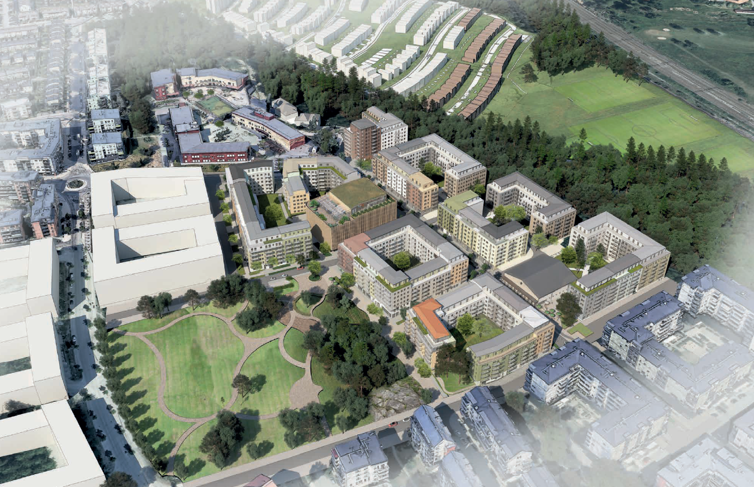
Figur 1: Vy över möjlig bebyggelse inom planområdet, ÅWL

Planens syfte
Detaljplanens syfte är att koppla samman Järvastadens östra och västra delar, samt avsluta småhusområdet Grankällan. Sammankopplingen skapas genom att möjliggöra för nya bostadskvarter längs med Fridensborgsvägen, inklusive förskola, och utvecklande av en ny central stadsdelspark kring Mulle Meck-lekparken. För att stärka och aktivera Fridensborgsvägen och den nya parken förses kvarteren med lokaler i bottenplan. Även de mindre gatorna kan aktiveras genom utnyttjande av förgårdsmark för uteplatser. Dagens mobiliseringsförråd norr om Fridensborgsvägen bevaras och kombineras med en ny torgyta som platsbildning och mötesplats, samtidigt som parkering och annan service samlas i ett mobilitetshus centralt i området.
Kvarteren kopplar an till skalan om fem och sex våningar i sydväst, med möjlighet till en indragen våning därutöver. På liknande sätt ansluter radhusen mot tidigare byggda i väster, med en skala om två våningar, med möjlighet till souterrängvåning där terrängen tillåter.
Kraftledningarna som passerar genom området begränsar möjlig användning för stadigvarande vistelse, till dess ledningarna rivits.
Förslaget innehåller ny bebyggelse som totalt omfattar drygt 105 000 m² ljus BTA, om cirka 1000 lägenheter, drygt 40 radhus, förskola, mobilitetshus för parkering och mobilitetstjänster, samt ett tiotal lokaler för centrumändamål.

Handlingar
Utöver denna planbeskrivning hör till detaljplanen en plankarta med bestämmelser, en samrådsredogörelse samt ett granskningsutlåtande, där inkomna synpunkter besvaras. Dessutom har som underlag till detaljplanen följande handlingar tagits fram:
- grundkarta
- fastighetsförteckning
- undersökning om betydande miljöpåverkan (kompletterad)
- gestaltningsprogram, ÅWL arkitekter 2025-05-15
- dagvatten- och skyfallsutredning, Niras2023-10-12
- Skyfallsutredning för kv Krossen., som bilaga till aktuell utredning
- Skyfallsutredning för kv Linnean m.fl., som bilaga till aktuell utredning
- skyfallsutredning, Niras 2025-01-16
- bullerutredning, ACAD 2024-09-29
- PM hålträd och särskilt skyddsvärda träd, Calluna 2023-02-17
- PM Trädbesiktningsrapport, Trädmästarna 2024-09-23
- fågelinventering, Naturföretaget 2022-07-05
- fladdermusinventering, Naturföretaget 2022-10-12
- PM Geoteknik, inklusive bemötande av granskningssynpunkter, Structor 2024-01-15
- miljöteknisk markundersökning, Viken miljökonsult 2022-12-22
- miljöteknisk markundersökning – komplettering, Viken miljökonsult 2023-02-17
- miljöteknisk markundersökning – grundvatten Viken miljökonsult 2024-08-21
- naturinventering, Calluna2023-08-08
- påverkansbedömning mindre hackspett naturvärden, Naturföretaget 2023-10-20
- påverkansbedömning och konsekvensanalys, Naturföretaget 2023-10-10
- kulturmiljöanalys och konsekvensbeskrivning, Tengbom 2023-05-02
- mobilitets- och parkeringsutredning, Trivector 2023-05-30
- trafikprogram, Structor 2023-10-13
- PM Mobilitetshus, Trivector 2024-10-03

Innehållsförteckning
Planens syfte 2
Handlingar 2
Bakgrund 6
Planområde 6
Undersökning om betydande miljöpåverkan 6
Förslag 7
Bebyggelse 7
Småhusområdet Grankällan 7
Kvartersstad längs Fridensborgsvägen 8
Trafik 14
Tidigare ställningstaganden 16
Översiktsplan 16
Detaljplaner 17
Gestaltningsprogram för Solna stads offentliga miljöer 19
Miljöpolicy och strategi för stadens miljöarbete – På väg mot ett hållbart Solna 19
Dagvattenstrategi 20
Grönplan 20
Arkitekturprogram 20
Planeringsförutsättningar 20
Bebyggelse 20
Riksintressen 21
Kulturmiljö 21
Mobiliseringsförråd 22
Fornlämning 22
Offentlig och kommersiell service 22
Trygghet och tillgänglighet 23
Barnperspektiv 23
Natur och vegetation 23
Recipient 26
Geotekniska förhållanden 26
Förorenad mark och grundvatten 27
Trafik 29
Kollektivtrafik 29
Mobilitet och parkering 29
Störning och risker 30
Buller 30
Farligt gods 30
Motiv till detaljplanens regleringar 30
Användning - allmän plats 30
Egenskaper – allmän plats 31
Användning - kvartersmark 31
Egenskaper – kvartersmark 32
Konsekvenser 36
Solljus/skugga och dagsljus 36
Riksintressen 36
Kraftledning 36
Luftfart 37
Kulturmiljö 38
Mobiliseringsförråd 38
Fornlämningar 38
Offentlig och kommersiell service 39
Skola 39
Mobilitetshus och aktivitet i bottenplan 39
Trygghet 40
Barnperspektiv 40
Natur och vegetation 41
Spridningssamband 42
Ekosystemtjänster och kompensation 43
Dagvatten 46
Skyfall 48
Geotekniska förhållanden 50
Förorenad mark och grundvatten 51
Parkering och mobilitet 51
Störning och risk 54
Buller 54
Farligt gods 56
Kvalitativ, levande och hållbar stadsmiljö 56
Genomförande 57
Organisatoriska frågor 57
Fastighetsrättsliga frågor 57
Tekniska frågor 59
Ekonomiska frågor 60
Medverkande 60

Bakgrund
Kommunstyrelsen gav i mars 2022 byggnadsnämnden i uppdrag att påbörja planarbete för nästa etapp (6) av Järvastaden. Detaljplanen ska innehålla bostadsändamål med inslag av centrumändamål i bottenvåningen med en struktur som klarar bullerproblematiken.
Planarbetet betraktas som påbörjat vid tidpunkten för kommunstyrelsens beslut om planuppdrag. Byggnadsnämnden gav i sin tur miljö- och byggnadsförvaltningen i uppdrag att påbörja planarbetet i april 2022. Detaljplanen handläggs enligt så kallat standardförfarande.

Planområde
Planområdet omfattar cirka 11 hektar (110 000 m²) och sträcker sig längs dagens kraftledningsstråk i nord-sydlig riktning och längs Fridensborgsvägen i öst-västlig riktning. I norr avgränsar naturreservatet för Igelbäcken, och i söder begränsas planområdet av Järva skjutbaneväg. Planområdet upptas till största del av Järva 2:41 som ägs av Järvastaden AB, men berör i västra delen även en mindre del av Järva 2:4 respektive Älgörten 1.
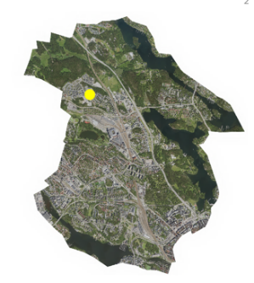
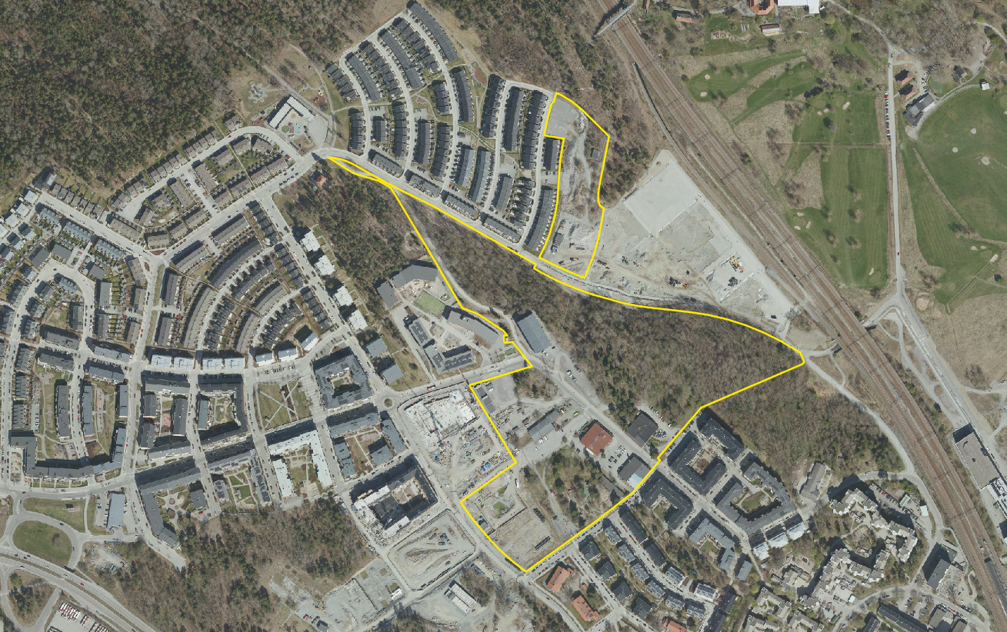
Figur 2: Planområde inom gula linjer och läge i Solna enligt gul prick i övre högra hörnet.

Undersökning om betydande miljöpåverkan
När ett förslag till detaljplan upprättas ska planen genomgå en undersökning (i praxis tidigare kallat behovsbedömning) enligt 6 kap. 5 § miljöbalken (1998:808). Syftet med undersökningen är att se om planens genomförande kan antas medföra betydande miljöpåverkan. Omständigheter ska identifieras vilka talar för eller emot en betydande miljöpåverkan.
Planförslaget överensstämmer med gällande översiktsplan och dess aktualitetsförklaring. Med anpassning av struktur och kvartersutformning bedöms bostadsbebyggelsen kunna placeras för att förebygga olägenhet för människors hälsa i fråga om omgivningsbuller. Planen bedöms inte heller innebära några övriga risker, för människors hälsa och säkerhet, som inte kan hanteras med lämpliga åtgärder. Under planarbetet har bland annat buller, markföroreningar, dagvatten inkl. skyfall och inte minst hänsyn till naturvärden, med fokus på värdefulla träd, studerats.
Planen medför även positiv påverkan, genom införlivande av skyfallsytan i en ny stadsdelspark, och genom att skapa ett större underlag för kollektivtrafik och mobilitetslösningar, för att på så sätt minska trafikbelastning.
Under planarbetet har två undersökningar genomförts, en innan samråd och en kompletterande mellan samråd och granskning. Länsstyrelsen har yttrat sig över båda undersökningarna, och anser inte att detaljplanens genomförande kan antas medföra betydande miljöpåverkan. Utifrån ovan bedömer inte heller Solna stad att detaljplanens genomförande kan antas medföra betydande miljöpåverkan. Någon strategisk miljöbedömning görs därför inte, och någon miljökonsekvensbeskrivning upprättas inte för planen.

Förslag

Bebyggelse
Planområdet är uppdelat i två huvudsakliga bebyggelseområden, med småhusområdet Grankällan i norr och kvartersstaden längs Fridensborgsvägen i söder.

Småhusområdet Grankällan
I Grankällan föreslås en fortsatt utbyggnad av småhus i form av radhus och kedjehus, likt vad som byggts i området tidigare. De nya husen sträcker sig längs med naturreservatet för Igelbäcken med en avgränsande gångstig likt norr om Grankällsvägen.
De nya husen föreslås i två våningar, grupperade i längor längs med en mindre lokalgata (GATA₁ till skillnad från GATA i söder för läsbarhet). Två våningar med högsta nockhöjd om nio meter lämnar möjlighet till val av lämplig takform. Taklutningen får samtidigt inte vara för brant, och begränsas likt tidigare till som högst 35 grader.
Småhusens storlek begränsas i fotavtrycket i form av byggnadsarea. Radhus till som störst 80 m² (e₁) och kedjehus till som störst 95 m² (e₂). På så sätt begränsas inte formen på byggnaden, men det säkerställs att tillräcklig tomtyta lämnas för uteplats och parkering. Radhusen får kompletteras med förråd om 8 m², och kedjehusen med förråd och carport om 40 m² (e₃). För att säkerställa orientering av uteplats till den bäst lämpade sidan bullermässigt, måste de östra husen placeras förskjutna mot öster.
Befintligt område inkluderar gemensamma parkeringsytor och grönytor. Parkering är endast tillåten i norr (ö₁), inte i det centrala stråket genom området (n₁)
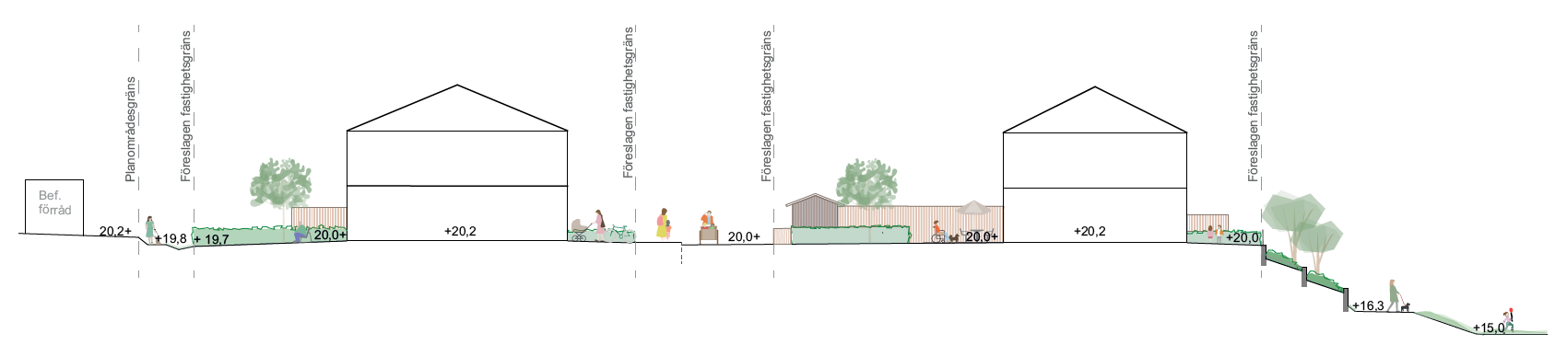
Figur 3: Exempelsektion över lokalgata i småhusområdet, med mötet med reservatet (ytterligare sektioner återfinns i gestaltningsprogrammet). ÅWL

Kvartersstad längs Fridensborgsvägen
Sju nya kvarter samlas längs Fridensborgsvägen, med en sida mot gatan och en mot natur i norr respektive mot park i söder.
Skalan känns igen från tidigare detaljplan för kv Linnean m.fl. i sydväst med en huvudsaklig höjd om sex våningar plus en inredd vind eller indragen sjunde våning. Mot de mindre gatorna sänks skalan något med delar av kvarteren i fem plus en våning. Våningsantalet räknas från gatunivå, och byggnadsdelar mot skogsområdet i norr begränsas därför inte av bestämmelsen (exempelvis vid anordnande av souterrängplan). Från trottoaren upplevs inte den indragna våningen, samtidigt som den för de boende bjuder på extra kvalité med möjlighet till tilltagna terrasser. Vindsvåning eller indragen våningen kan samtidigt utformas på olika sätt, men styrs utifrån Sektion A och B som är generellt reglerad på plankartan, kopplad till kvartersmark reglerad med bestämmelserna h₅ och h₆. Även bestämmelser om högsta byggnadshöjd är direkt kopplad till sektionen (h₁-h₄)
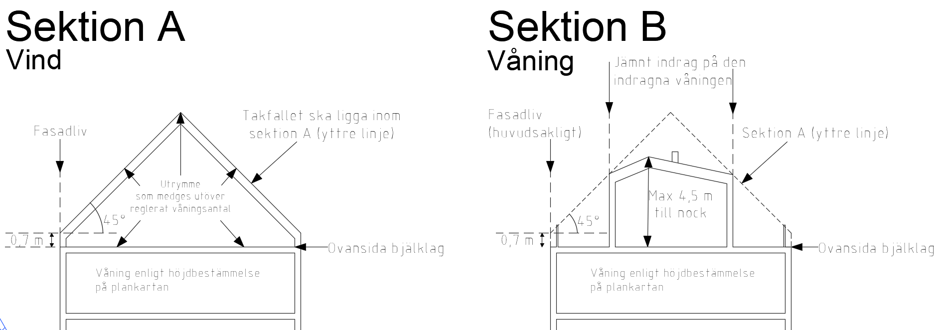 Figur 4: Sektion A och B från plankartan. Här illustreras även definition av våningsplan.
Kvarter 11, i knäcken på Fridensborgsvägen ges möjlighet att gå upp ytterligare våningar för att markera nämnda knäck. Byggnaden kommer stå i fonden på Fridensborsvägen sett både från öster och sydväst. Kvarteret begränsas inte likt övriga med krav om markerad sockelvåning, för att stärka huset vertikala intryck.
För att tillvarata hela gaturummet med tydlig markering kring vad som är offentlig kontra privat, samt för att ge bra förutsättningar för trafikanter längs gatan, tillåts ingen förgårdsmark längs Fridensborgsvägen. Byggnad (huvudsakligt fasadliv) ska därför placeras i fastighetsgräns mellan gata och kvarter (p₁).
För att ge möjlighet till variation i fasad ges möjlighet till utskjutande partier från fasad mot innergård i fyra av kvarteren. Också här för att öka variation och ge möjlighet till att bryta upp fasaduttrycket. Höjden för de utskjutande partierna sätts till som högst 2,0 meter lägre än det huvudsakliga fasadlivets höjd (f₂). Fasaduttryck och form, likt takutformning och funktion regleras annars inte närmare i detaljplanen, men illustreras och beskrivs närmare i gestaltningsprogrammet (vars innehåll kopplas till exploateringsavtalet). I programmet tas fasta på vilken typ av offentligt rum som kvarteren möter upp mot, där fasaderna kan ges olika uttryck kopplat till ett större öppet parkrum, ett tätt och aktivt gaturum eller ett lugnare naturrum.
Balkongutformning skiljer sig också beroende på vilket offentligt rum de vänder sig mot. Mot Fridensborgsvägen hålls fasaderna mer strama, och balkongdjupet från fasad begränsas till 0,8 meter. Mot övriga rum tillåts upp till 1,4 meters utkragning. Alla balkonger måste placeras minst 3,5 meter över allmän plats för att inte hindra användande och skötsel. För att inte tappa kontakt mellan gata och byggnader, och fotgängare och boende, begränsas även hur stor del av fasaden som får upptas av balkonger, som mest 30 procent av fasadlängden mot Fridensborgsvägen och som mest 40 procent av fasadlängden för övriga fasader mot allmän plats. För fasader mot parken i söder får balkonger ta upp 60 procent av fasadlängden så länge minst hälften av balkongerna anläggs sammankopplade med burspråk. Vidare får inte balkonger som kragar ut mot gata eller gc-väg glasas in. Balkong mot innergård regleras inte med planbestämmelse.
Förutom de större nämnda offentliga rummen, finns mindre rum längs med tvärgatorna mot Fridensborgsvägen. Där kan kvarterens förgårdsmark med fördel användas för att stärka upplevelsen av det offentliga rummet, samtidigt som de kan ha en funktion för byggnaden eller bidra med kvalitet för de boende. Det kan handla om växtbäddar för dagvattenhantering, men även uteplatser för bostäder i bottenplan, vilka då även ska nås direkt från gatan (exempelvis via en enklare trappa). På så sätt kan även de mindre gatorna aktiveras.
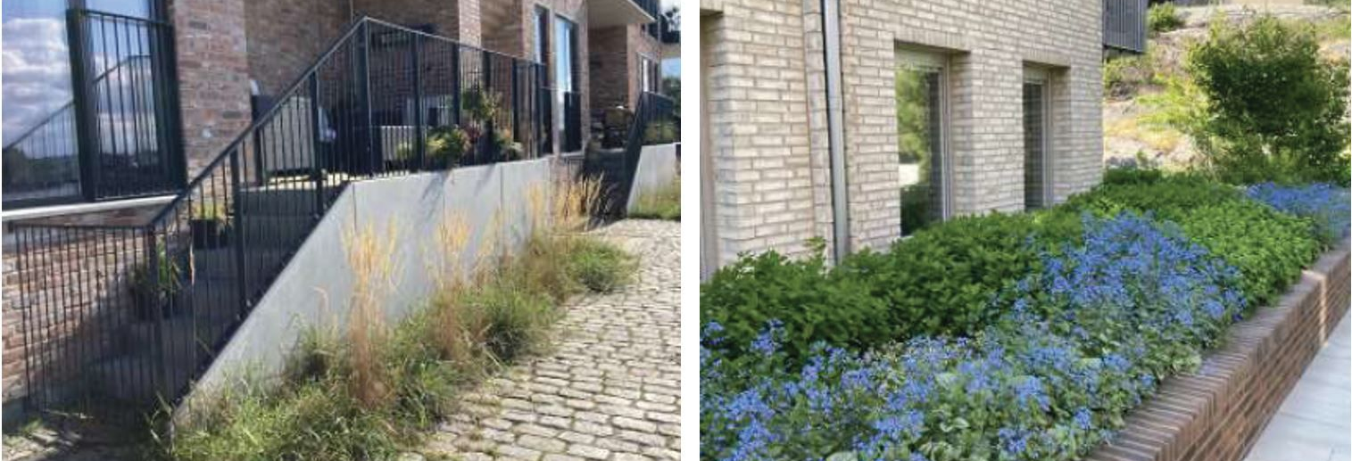 Figur 5: Referensexempel (från gestaltningsprogrammet) på förgårdsmark med uteplats som nås från gatan, respektive ordentligt tilltagna växtbäddar, ÅWL
Även mot skogsområdet tillåts förgårdsmark, främst med avsikt att möjliggöra uteplatser i markplan. Gemensamt för all förgårdsmark är att den inte får förses med byggnad (prickmark på plankartan).
Inne på gårdarna begränsas mark respektive under- eller överbyggt bjälklag (b₁) till att endast tillåta komplementbyggnader, anläggningar för dagvattenhantering, murar, trappor och balkonger (plusprickad mark på plankartan). För att värna gårdsyta för samvaro och plantering begränsas byggrätt för komplementbyggnader för respektive gård/fastighet (e₅₋₆). Cykelförråd ska i möjligaste mån placeras inom byggnadskropparna, och inte på gård.
Möjligheten till att över eller underbygga gårdarna hänger ihop med behovet av parkering. Även om en stor del av parkeringsplatser för bil samlokaliseras till mobilitetshuset, krävs parkering under kvarteren söder om Fridensborgsvägen. Dels för att hålla nere storleken på mobilitetshuset, dels för att uppbyggd gård ger bättre ljusförhållanden i de mindre kvarteren och dels för att möjliggöra en etappvis utbyggnad av planområdet. Med undantag för kvarter 14 tillåts inte parkering under gård norr om Fridensborgsvägen. Här ska kvalitén av att inte behöva gräva ned parkering tas tillvara vid utformningen av gårdsmiljöerna, med bra förutsättningar för ordentliga trädplanteringar och potential att kunna ta tillvara befintliga träd.
Nämnda mobilitetshus utgör en viktig kommunikationsfunktion och samlingspunkt. Det är en byggnad som kräver aktivitet, och som bör ges ett uttryck som uppmärksammar dess funktion, så att boende och besökare är medvetna om den service som ryms inom byggnaden. Aktiviteten är viktig för att inte skapa baksidor, och otrygga platser som annars kan förknippas med äldre tiders parkeringshus. Här spelar samtidigt placering och omgivande bebyggelse en stor roll. Byggnaden är här omgiven av bostäder, på alla sidor, och innergårdar för boende på två sidor. På så sätt bedöms det inte bildas några typiska baksidor. Att de boende får utsikt mot en byggnad med huvudsaklig bilparkering har både positiva och negativa aspekter, med begränsad insyn men även begränsad aktivitet/liv. Båda aspekter är samtidigt starkt kopplade till utformningen av byggnad och dess fasader. Utformningen regleras i plankartan till att lokaler i botten-/sockelvåning ska utföras med våningshöga glaspartier. Beskrivningen i gestaltningsprogrammet är därför central för utformningen av byggnaden. Läs mer om mobilitetshuset under Offentlig och kommersiell service, Mobilitet och parkering samt i gestaltningsprogrammet och PM mobilitetshus
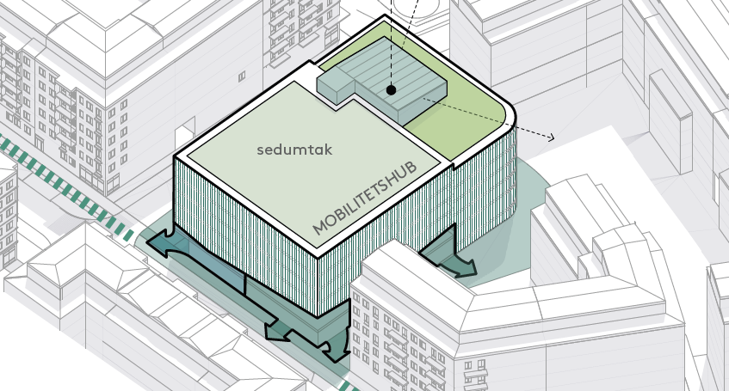 Figur 6: Illustration över mobilitetshuset, och möjlig utformning av ny bebyggelse runt omkring, ÅWL
Längs Fridensborgsvägen finns tre mobiliseringsförråd, varav det norr om gatan avses bevaras (läs mer om mobiliseringsförråden under Kulturmiljö). Del av bevarandet inkluderar en stor tall i öster, och ytan mellan tall och förråd blir till ett litet torg. Framför förrådet smalnas gatan av, och platsen uppmärksammas därmed både visuellt och trafikalt. Från torget kopplar en gång- och cykelväg vidare mot skogsområdet och dess befintliga stigar. Torget har på så sätt förutsättningar att bli en ny mötesplats längs Fridensborgsvägen.
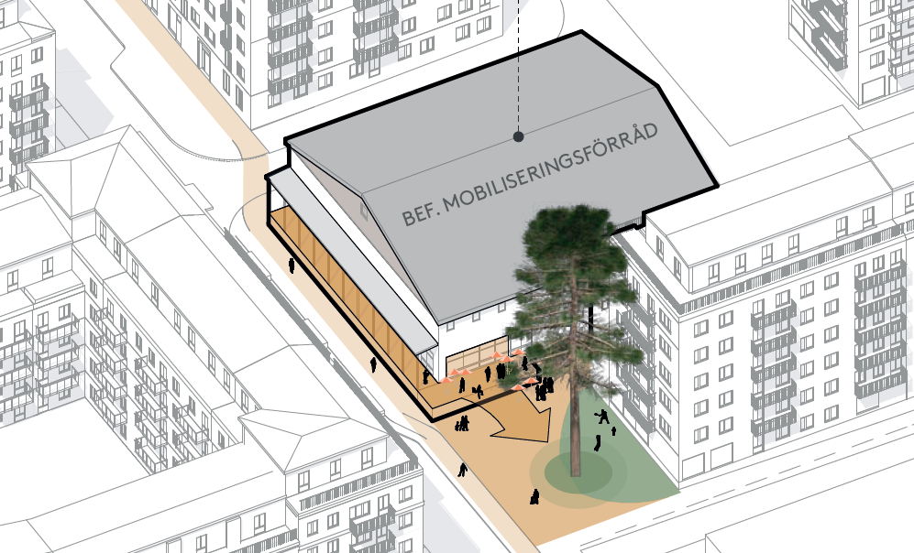
Figur 7: Illustration över mobiliseringsförrådet norr om Fridensborgsvägen, och möjlig utformning av ny bebyggelse runt omkring, ÅWL

Längre norr ut längs gatan, vid kvarter 11, skapas en ny koppling för gående ned till idrottsplatsen i norr. För att markera platsen och fortsatta kopplingar, och på så sätt stärka orienterbarheten längs gatan, tillåts här en något högre bebyggelse. Kvarteret tillåts gå upp i som högst nio våningar, med avtrappning ned till övrig skala i sex våningar. Terrängen är brant, så delar av kvarteret (likt övriga nordliga kvarter) kan med fördel utföras med souterrängplan mot skogen. Våningsantal regleras endast mot gata (där sådan saknas, ska antalet dock räknas mot gård), och mot skogsområdet är det därför endast nock- och byggnadshöjd som regleras.
Den branta terrängen bestämmer även förutsättningarna för själva kopplingen, som sker via ett antal avsatser med trappor. Cyklister hänvisas därför fortsatt via befintlig gång- och cykelväg mot norr, eller via någon av flertalet större eller mindre befintliga skogsstigar.
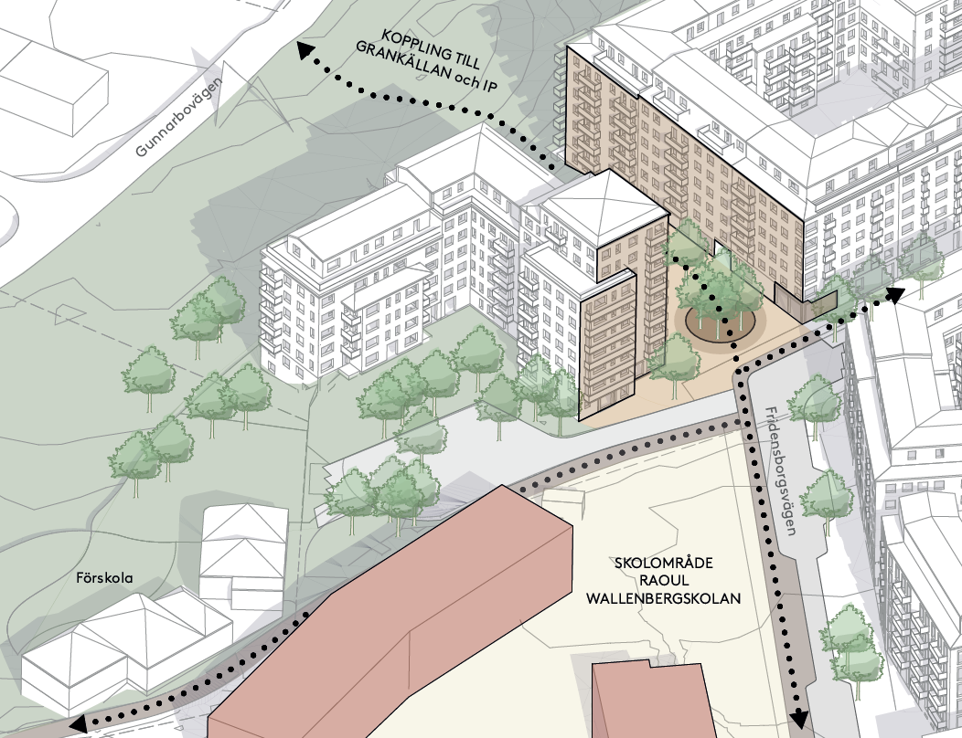
Figur 8: Illustration över platsbildning vid kvarter 11 och ny koppling ned till idrottsplatsen i norr, ÅWL
För att täcka upp behovet av förskoleplatser i Järvastaden i stort föreslås en ny skoltomt i anslutning till Raoul Wallenbergsskolan, i slänten ned mot Grankällan. En skolbyggnad i två våningar, med fördel i souterräng, ger förutsättningar för angöring via Fridensborgsvägen och tilltagen gårdsyta i skogsmiljö.
Söder över, utvecklas området runt Mulle Meck-lekparken och den stora skyfallsytan. Här föreslås bildande av en stadsdelspark enligt staden grönplan. Det gäller såväl nya aktivitetsytor och ny grönska, som att ta vara på befintliga naturvärden och träd i så stor utsträckning som möjligt. Parken bör även innehålla ordnade formella ytor för möten, såväl som mer informella naturliga ytor för motion eller picknick. Den södra delen av parken ska fortsatt kunna fördröja stora volymer vatten vid kraftigt regn, och utformning och innehåll kräver därmed anpassning samt att delar klarar av att stå under vatten under kortare perioder. Huvudsaklig tid ska parken vara fri från vatten, och kunna användas för aktiviteter och rekreation.
I och med att parken ligger under kraftledningarna kan den ställas i ordning först efter att kraftledningarna tagits ur bruk. Det går samtidigt att förbereda för parken dessförinnan, med plantering av träd och gräsytor och anläggande av gångbanor. Möblering i övrigt måste dock avvakta.
En mindre del av Mulle Meck-lekparken, i nordväst, tas i anspråk av gatumark. Samtidigt finns möjlighet att utnyttja del av tidigare förskolegård i norr/nordost som ersättning. Lekparken kommer alltså inte att bli mindre.
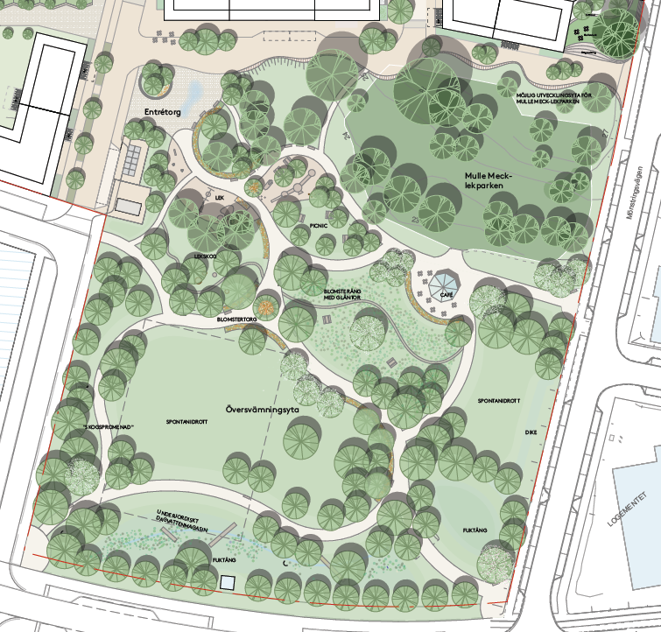
Figur 9: Illustration över möjlig färdigställd ny stadsdelspark runt Mulle Meck-lekparken (inom vit markering), ÅWL

Trafik
Detaljplanen innehåller ett antal nya gator, och inte minst en omvandling av Fridensborgsvägen. Fridensborgsvägen breddas något jämfört med befintlig dragning i sydost och nordväst.
En ny koppling för gående i trappa skapas i förlängning av Fridensborgsvägen mot nordost, ned mot den nya idrottsplatsen
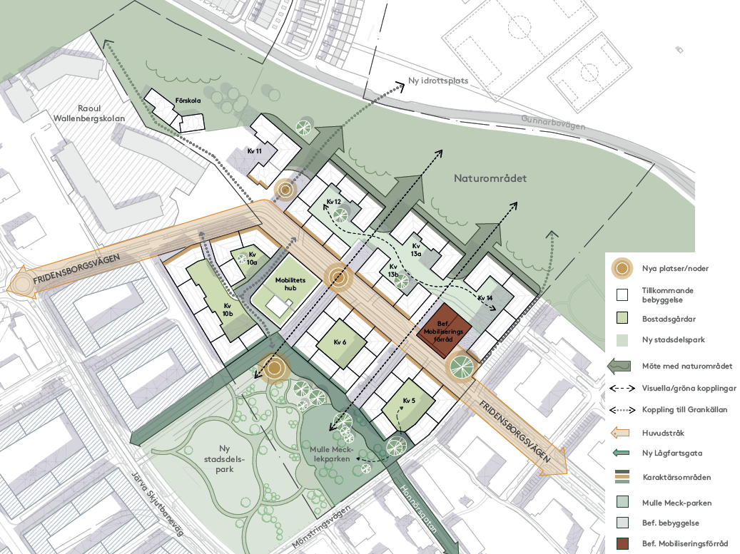
Figur 10: Karta över gatu- och bebyggelsestruktur inom planområdet, ÅWL
I norr finns gångstigar från Grankällan in i naturreservatet, och vidare över bron korsandes järnvägen i öster mot Överjärva gård (lila pil på karta på nästa sida). Som del i genomförandet av detaljplanen för kv Krossen/idrottsplatsen, kommer en gång- och cykelbana anläggas längs idrottsplatsen och järnvägen mot nämnda bro (blå pil). Som del i aktuell detaljplan kommer enklare gångstig från den nya lokalgatan och gångstigen att anläggas (vita pilar som princip).
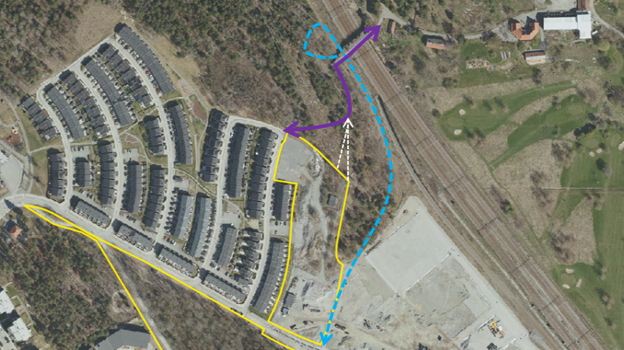
Figur 11: Karta över dagens och framtida kopplingar genom naturreservatet och mot Överjärva gård.
Fridensborgsvägen utformas med separerade gångbanor och cykelbana. Därutöver tillförs även en parkerings- och planteringszon. Vägbanan dimensioneras för dagens busstrafik. Gatan blir fortsatt avsmalnad vid passagen förbi det bevarade mobiliseringsförrådet. Likt vid busshållplatsen vid Raul Wallenbergskolan i nordost, begränsas vägbanan till ett körfält. Exempel på gatusektion för Fridensborgsvägen och övriga gatutyper redovisas i gestaltningsprogrammet.
Runt om den nya stadsdelsparken förlängs Lekparksgatan som gångfartsområde medan Honnörsgatans förlängning övergår i enbart gång- och cykelbana förbi kvarter 5. Gångfartsområdet lugnar ned trafiken runt parken, med en delvis snirklande vägbana där gående och cyklister har företräde. Det anordnas samtidigt även en separerad zon för gångtrafik. Förutom längs Fridensborgsvägen är cyklister hänvisade till körbanan.
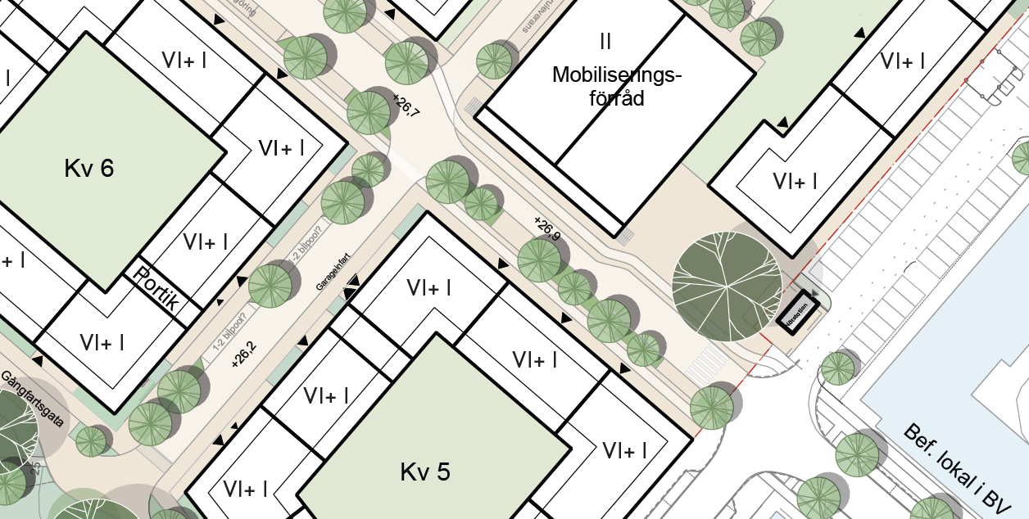
Figur 12: Karta över avsmalnad gata vid det bevarade mobiliseringsförrådet, ÅWL.
I den norra delen av planområdet anläggs, i stil med befintliga gator i området, gångbana på ena sidan av lokalgatan (GATA₁).
Befintlig gång- och cykelbana mellan Gunnarbovägen och Fridensborgsvägen går idag delvis på kvartersmark. I norr svänger cykelbanan runt en större ek, in på fastigheten Järva 2:41 planlagd som kvartersmark. För att säkerställa förvaltandet av cykelbanan tas området med i detaljplanen.
Den förhållandevis goda kollektivtrafikförsörjningen bedöms ge fördel för en relativt hög exploateringsgrad. En högre exploateringsgrad kan även gynna kollektivtrafiken underlagsmässigt.
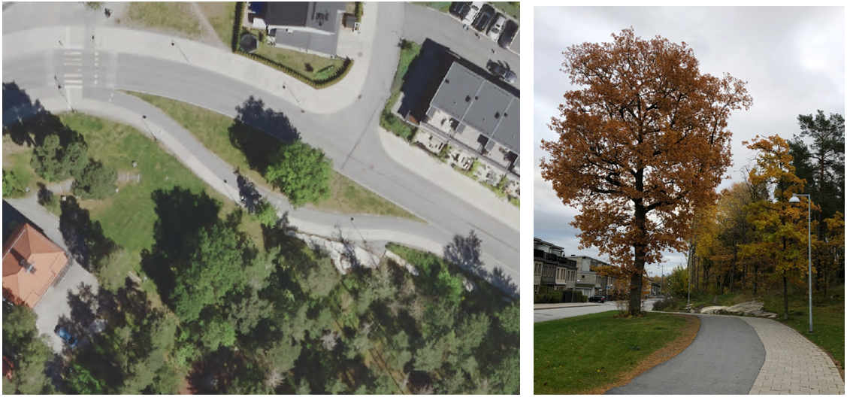 Figur 13: Flygfoto och foto av eken och den svängande gång- och cykelbanan.

Tidigare ställningstaganden

Översiktsplan
I aktualitetsförklaringen för översiktsplanen (2020), anges att inriktningen för Järvastaden (inklusive aktuellt planområde) följer tidigare tecknad principöverenskommelse mellan Järvastaden AB och Solna stad. Som underlag till nämnda överenskommelse finns en strukturskiss framtagen från 2019. Berört område inkluderar delar av flera olika etapper enligt strukturplanen, huvudsakligen från etapp 6 och 9.
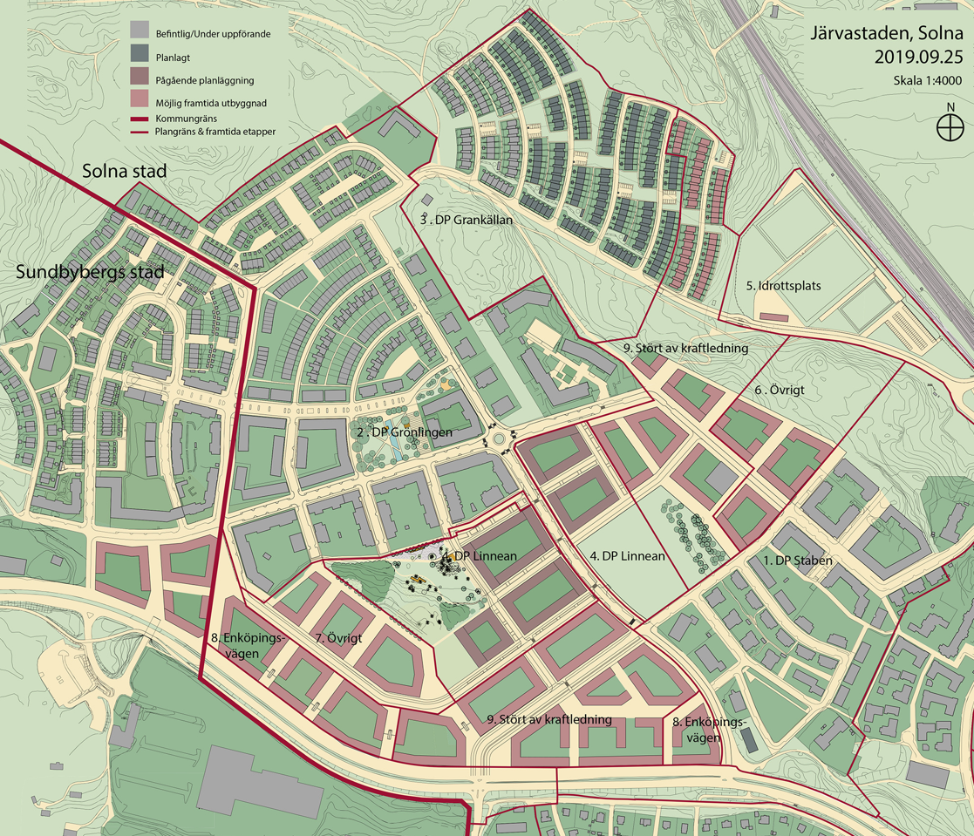
Figur 14: Strukturskiss över möjlig fortsatt utveckling av Järvastaden, White

Detaljplaner
Planområdet är i huvudsak inte planlagt, men berör till del detaljplanerna för:
- Krossen (2021/6) som reglerar idrottsplats. Ett en meter djupt och 70 meter långt område längs Gunnarbovägen inkluderas för att anpassa gräns mellan småhustomt och gång- och cykelbana längs nämnd gata. På så sätt gränsar nya småhustomter till gatan på samma sätt som befintliga. Linnean (P2020/1) som reglerar bostäder i fem till sex våningar med centrumändamål i bottenvåning samt förskola och skyfallsyta. Skyfallsytan inkluderas i aktuell detaljplan för att möjliggöra utnyttjande av ytan som park när den inte är vattenfylld.
- Grankällan (P2017/6) som reglerar bostäder i rad- och kedjehusform samt naturmark. Del av naturmarken avses tas i anspråk för skolverksamhet.
- Grönlingen (P08/0128) som reglerar bostäder i fem våningar, radhusbebyggelse samt skolverksamhet. En mindre del av skolområdet avses ändras till teknisk anläggning för nätstation för att göra aktuell markanvändning tydligare och för att möjliggöra för fler transformatorer i stationen.
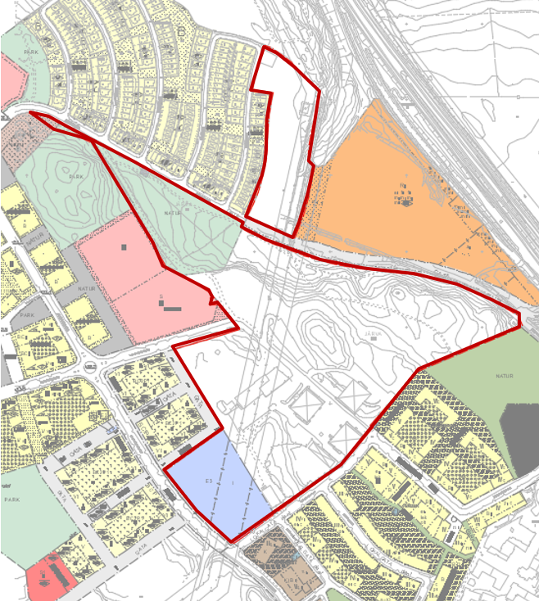
Figur 15: Aktuellt planområde inom röd linje över ett collage av gällande planer i området.
Genomförandetiden har gått ut för alla detaljplaner utom Krossen. Detaljplanen för Krossen har en genomförande tid på 5 år, vilken går ut 2026-06-19. Ändringen/intrånget i detaljplanen gäller omvandling av allmän platsmark till kvartersmark för bostäder, i syfte att fylla upp och ta tillvara på gatumarkens slänt. Ändringen bedöms endast beröra fastighetsägaren för berörd fastighet Järva 2:41, Järvastaden AB. Planområdet för detaljplanen inkluderar nu även fastigheten Krossen 1, vilken ägs av Solna stad. Båda fastighetsägare ställer sig positiva till ändringen
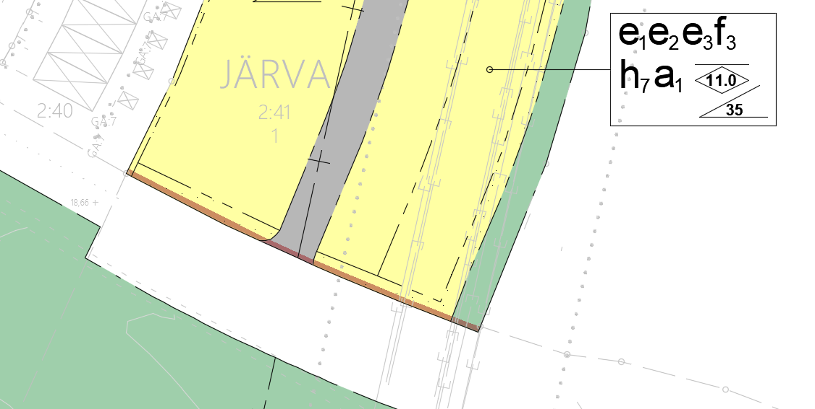 Figur 16: Karta med markerat intrång inom genomförandetid för gällande detaljplan för kv krossen (röd markering längs Gunnarbovägen).

Gestaltningsprogram för Solna stads offentliga miljöer
Gestaltningsprogram för Solna stads offentliga miljöer, godkänt av dåvarande stadsbyggnadsnämnden i januari 2008, ska fungera som standard vid utformning av allmän platsmark men även ge riktlinjer för utformning av kvartersmark.

Miljöpolicy och strategi för stadens miljöarbete – På väg mot ett hållbart Solna
Miljöpolicy för Solna stad samt Strategi för Solna stads miljöarbete (2020) ska ligga till grund för både intern och extern verksamhet. De uppsatta målen ska så långt möjligt implementeras i plan- och byggprojekt. I skriften På väg mot ett hållbart Solna (juni 2023) redovisas Solna stads ambitioner inom miljöområdet och de förväntningar staden har på exploatörers medverkan för hållbar planering och byggande. Denna ska bland annat vara ett stöd vid framtagande av projektspecifika miljöprogram, vilka kopplas till bindande exploateringsavtal. Stadens miljöpolicy lägger fast tre fokusområden för hur Solna stad ska arbeta med miljömässigt hållbar tillväxt. Dessa tre är:
- Hållbar stadsutveckling. Detta innebär bland annat att marken ska utnyttjas effektivt och goda kollektivtrafiklägen ska användas för bebyggelse. En tät stadsstruktur ska skapas med en blandning av bostäder, arbetsplatser och service. Värdefulla grönområden ska värnas och bevaras. Utvecklingen av miljövänliga byggnader ska fortsätta.
- Effektiv resursanvändning. Planeringen ska skapa förutsättningar för ett effektivt transportsystem, bland annat genom att främja kollektivt resande, gång- och cykeltrafik. Staden ska arbeta för en hög energieffektivitet och minimera mängden avfall.
- God livsmiljö. Inriktningen är att det ska vara nära till parker och grönområden och gaturummets grönska ska bidra till ekosystemtjänster. Staden ska arbeta för minskat buller samt förbättrad luft- och vattenkvalitet. En sund inomhusmiljö ska säkerställas vid planering av nya bostäder och vid ombyggnation.

Dagvattenstrategi
Målen i Strategi för en hållbar dagvattenhantering i Solna stad (2017) ska så långt möjligt implementeras i denna detaljplan. Som verktyg och styrmedel för en hållbar dagvattenhantering i detaljplaner nämns bl.a. dagvattenutredningar med åtgärder. En dagvattenutredning har tagits fram för denna detaljplan och åtgärderna ska kopplas till kommande exploateringsavtal.

Grönplan
Grönplan för Solna stad (2016) är ett strategiskt planeringsunderlag med syfte att tillvarata och utveckla Solnas park-, natur- och kulturmiljöer. Grönplanen anger det centrala skogsområdet som strövområde, som del i viktigt stråk av biologiskt såväl som rekreativt värde.

Arkitekturprogram
Solna Arkitekturprogram som antogs i april 2022 beskriver Solna stads hållning i arkitektur- och gestaltningsfrågor samt ger vägledning för hur staden bör utvecklas för att säkerställa god arkitektur, tilltalande rumsbildningar och en varierad livsmiljö för stadens invånare.
Programmet ska ge inspiration och stöd i såväl tidiga skeden som vid framtagande av detaljplaner och bygglovsprövning. Genom att hålla gestaltningen levande genom hela stadsbyggnadsprocessen stärks utvecklingsdialogen och det blir även lättare att hålla kvar vid tidiga visioner när projekt ska förverkligas.
Programmet ger riktlinjer för utformning av stadsmiljön med utgångpunkt i en tredelad skala utifrån människan, bebyggelsen och staden. I den mänskliga skalan ligger fokus på upplevelser i ögonhöjd och storlek på stadsrummet (exempelvis från fasad till fasad). I bebyggelseskalan fokuseras på väggar, tak och i stadsskalan ligger fokus på den större strukturen (exempelvis i indelningen mellan allmänt och privat).

Planeringsförutsättningar

Bebyggelse
Planområdet ger idag ett splittrat uttryck med ett antal olika karaktärer. I norr möts naturreservatet för Igelbäcken upp av ett öppet etableringsområde kännetecknat av tidigare verksamhet och masshantering. Söderut korsar ett skogsområde i öst-västlig riktning, som sedan övergår i ett enklare handels- och verksamhetsområde i de gamla mobiliseringsförråden (från områdets tid som militärt område). Senare tillägg har gjorts i form av enklare länga för handel och en förskolepaviljong. Söder om nämnda förskola återfinns den regionalt populära Mulle Meck-lekparken.
Utvecklingen av platsen har varit och är i ett antal år framåt begränsad av kraftledningen som korsar området i nord-sydlig riktning. Det är samma begränsning som gett området dess karaktär som en plats i väntan, vilket stärks av kontrasten till områden i väster och öster som har bebyggts eller håller på att bebyggas till kvartersstad.
Detaljplanen har en tydlig uppdelning i norr och söder. Norra delen blir en sista etapp av småhus av Grankällan och södra delen med fokus på flerbostadshus i klassisk kvartersform längs Fridensborgsvägen.

Riksintressen

Kraftledning
Planområdet korsas av Svenska kraftnäts och Vattenfalls kraftledningar. Efter Myndigheten för samhällsskydd och beredskap beslut i oktober 2024, är alla mark- och vattenområden som används för ledningar och stationer i det nationella transmissionsnätet för el att betrakta som av riksintresse för totalförsvarets anläggningar. Kraftledningarna som passerar genom planområdet ingår i transmissionsnätet och är därför av riksintresse.
Berörda ledningar genom planområdet planeras sedan länge att rivas. Det pågår parallella projekt för att leda ström andra vägar, och Svenska kraftnät planerar i nuläget att kunna ta ledningarna ur drift 2030. Detaljplanen behöver samtidigt säkerställa ledningarnas drift tills de är rivna.
På grund av elektromagnetisk strålning från ledningarna krävs ett skyddsavstånd på minst 60 meter till markanvändning för stadigvarande vistelse. Nödvändigt avstånd varierar beroende på hur mycket ström som överförs i ledningarna. 60 meter bygger på den beräknade maximala överföringen, och strålningen är troligen mindre på samma avstånd under stora delar av året.
Utöver elektromagnetisk strålning finns även riktlinjer för minsta avstånd till bebyggelse och platser för stadigvarande vistelse utifrån ett elsäkerhetsperspektiv om minst 10 meter från ledning (kopplat till risk för kontakt med el och brandrisk).

Luftfart
Planområdet ligger inom riksintresse för luftfarten. Hinderytan till Bromma flygplats är konformad och höjdbegränsningen för planområdet går från +60 meter i sydväst till närmare +85 meter i nordost.

Kulturmiljö
Inom planområdet återfinns tre förrådsbyggnader med koppling till tidigare militär verksamhet inom Järva skjutbaneområde. Här finns även två fornlämningar och två kulturhistoriska lämningar.

Mobiliseringsförråd
En kulturmiljöanalys och antikvarisk förundersökning har gjorts över mobiliseringsförråden i området. Genom undersökningen konstateras att förråden utgör en sammanhängande miljö, inklusive Fridensborgsvägen och omgärdande naturmark med äldre tallar.
Alla tre förråd har tidstypiska exteriöra och interiöra detaljer, där ursprunget bevarats i olika grad (något mer för förråd F). Undersökningen resulterar i ett antal rekommendationer, samt bedömning att förrådsbyggnaderna utgör en sammanhängande kulturmiljö som representerar ett kulturhistoriskt intresse enligt 8 kap. 13 § PBL, där lagstiftningen säger att byggnaderna inte får förvanskas.
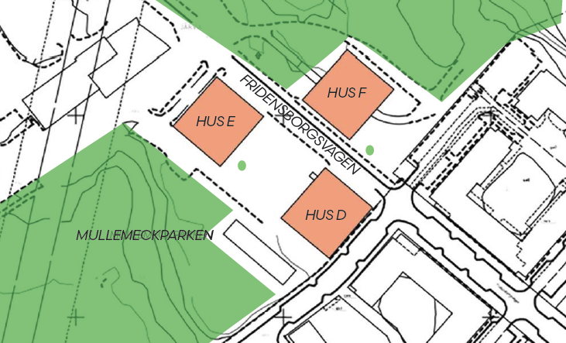
Figur 17: Karta över befintliga mobiliseringsförråd, Tengbom
Bedömningen ligger i linje med Solnas översiktsplan, i vilken förråden tillskrivs ett kulturmiljövärde. I aktualitetsförklaringen av översiktsplanen konstateras samtidigt att utvecklingen av Järvastaden ska fortsätta enligt gällande principöverenskommelse (mellan Solna Stad och Järvastaden AB). I den principöverenskommelsen konstateras, genom kartbilaga, att endast en av förrådsbyggnaderna bevaras.

Fornlämning
I gränsen mellan planområdet och naturreservat i norr återfinns en skadad fornlämning i form av ett gravfält (L2015-6274). Vid den arkeologiska utredningen av planområdet konstaterades att det kan finnas gravar under fyllnadsmassor.
Utöver gravfältet finns även en stensättning (L2022:5409) i det centrala skogsområdet, samt två kulturhistoriska lämningar i form av militärt pjäsvärn och färdväg.

Offentlig och kommersiell service
Planområdet angränsar till Raul Wallenbergskolan och skolan under byggnation inom detaljplanen för Linnean. Längs Fridensborgsvägen finns lokaler med diverse kommersiell service, så som restauranger, bageri, gym med mera.

Trygghet och tillgänglighet
Idag karaktäriseras planområdet som en byggarbetsplats med etableringsområden och verksamheter med rivningskontrakt. Området ligger centralt i Järvastaden men har med undantag för Mulle Meck-lekparken få kvalitéer kopplade till sitt centrala läge.

Barnperspektiv
Tillgänglighet och trygghet är extra viktiga aspekter vid planering för barn, och ur ett barnperspektiv.
Idag utgörs planområdet av ett välanvänt skogsområde, i del inhägnat etableringsområde och verksamhets- och handelsområde av tillfällig karaktär, samt inte minst den populära Mulle Meck-lekparken. Det finns möjlighet för kreativ och friare lek, samt mer ordnad och i viss mån tryggare lek. Samtidigt finns flera otydliga och potentiellt förvirrande delområden. Gränsen mellan allmänt och privat är otydlig, och gatorna i området saknar tydlig trafikseparering, vilket inte stärker tryggheten för barn eller föräldrar. Området utgör även en form av barriär mellan västra och östra delen av området, kopplat till dagens innehåll och pågående byggnationer i söder.

Natur och vegetation
Planområdet korsas centralt av ett större skogsområde med utbredning och öster och väster. Det angränsar även till naturreservatet för Igelbäcken i norr. I söder återfinns ett mindre och glesare skogsområde invid och som del av Mulle Meck-lekparken.
Utifrån en översiktlig och fördjupad naturvärdesinventering av Calluna (2023-08-08), kan det konstateras att områdets naturvärden främst är knutna till förekomsten av gamla och på annat sätt värdefulla träd, framförallt i det större skogsområdet. Dessa utgör viktiga livsmiljöer och fungerar som viktiga länkar i större spridningssamband för sällsynta och hotade arter. Andra värdefulla inslag är hasselbuskar, blockiga partier, blottad sandjord och hävdpräglade miljöer.
Enligt naturvärdesinventeringen finns det områden med visst värde (område 1 nedan till vänster), påtagligt värde (2 och 6) samt ett område med höga värden (3). I en fördjupning av inventeringen kompletterades med ett antal mindre områden i anslutning till område 2 och 3 av visst och påtagligt värde.
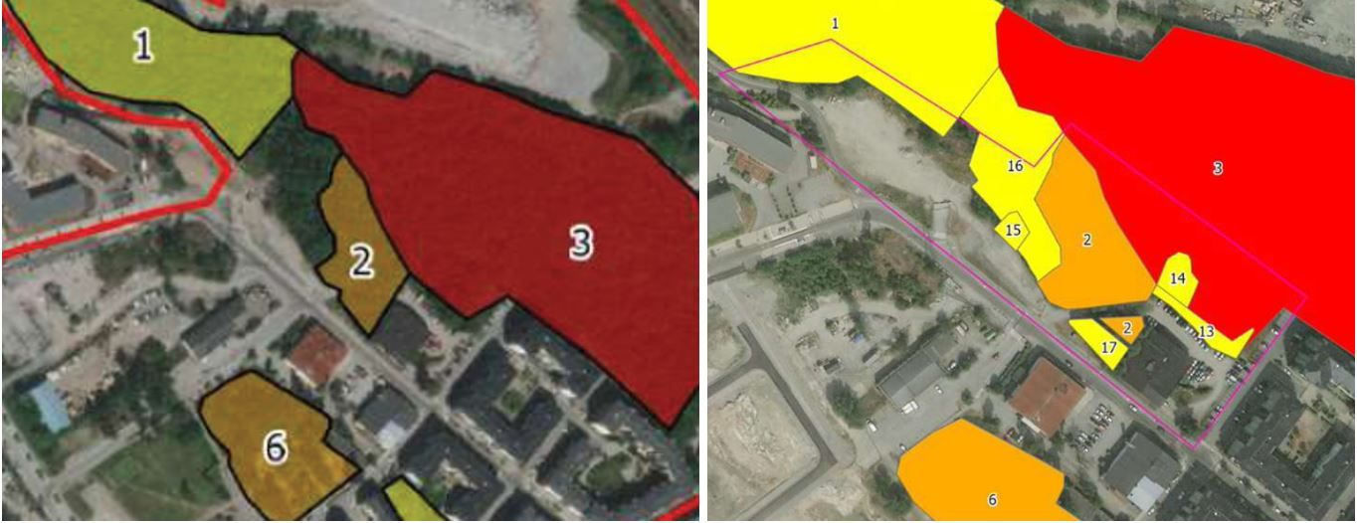
Figur 18: Naturvärdesobjekt inom planområdet, översiktligt till vänster och fördjupat till höger, Calluna
Som del i inventeringen mätes även ett stort antal träd in, varav majoriteten bedöms vara naturvärdesträd av något slag. Majoriteten av de inmätta träden, och även naturvärdesträden, utgörs av tall.
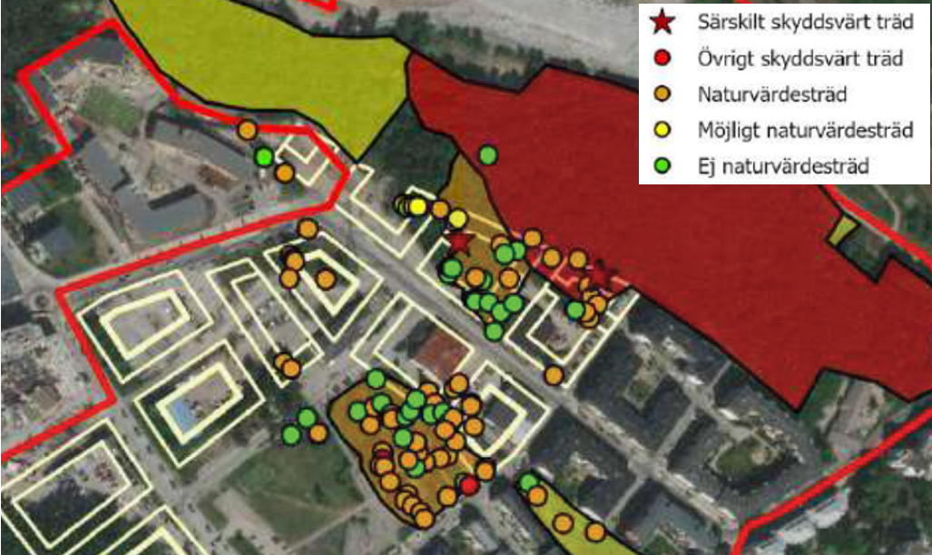 Figur 19: Inmätta träd i den översiktliga inventeringen, Calluna
I den fördjupade inventeringen inventerades även resterande del av skogsområdet inom planen. Ett område som överlappar med Länsstyrelsens utpekade område för skyddsvärda träd.
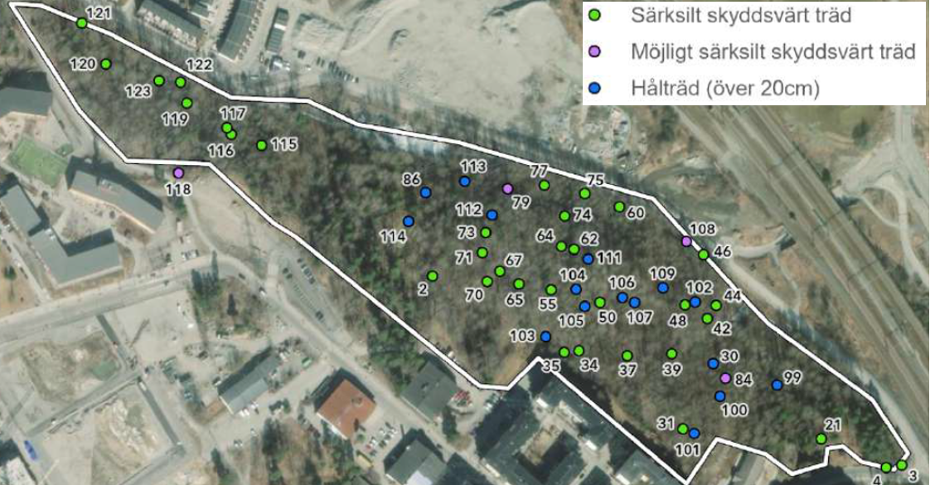
Figur 20: Inmätta träd i den översiktliga inventeringen, Calluna
Som del i kartläggningsarbetet har även en fladdermusinventering och en fågelinventering genomförts (Naturföretaget 2022-07-05 respektive 2022-10-12). Fyra arter av fladdermöss noterades (större brunfladdermus, nordfladdermus, dvärgpipistrell och mustascheller, taigafladdermus). Fladdermössen bedöms endast födosöka i skogsområdet. Vidare noterades 42 fågelarter, och tidigare noteringar (2000–2022) i eller strax utanför planområdet lägger till ytterligare 32 arter. Av fågelarterna är 13 klassade som nära hotade, tre sårbara, och två som starkt hotade enligt 2020 års rödlista.

Spridningssamband
Planområdet ligger i utkanten av ett större sambandsområde för tallskog respektive ädellövsmiljöer (främst kopplat till ek) med sträckning från Brunnsviken norr ut mot Sollentuna och Danderyd. På lokalnivå utgör det centrala skogsområde en länk i öst-västlig riktning med idag svag koppling mot söder och mycket svag mot norr.
Som del i genomförandet av detaljplanen för Krossen kommer det planteras en trädridå i kanten på idrottsplatsen mot aktuell detaljplan. Området för trädplantering utvidgas med fem meter i aktuell plan för att ytterligare ge förutsättningar för en starkare koppling mellan Igelbäckens naturreservat och det centrala skogsområdet.
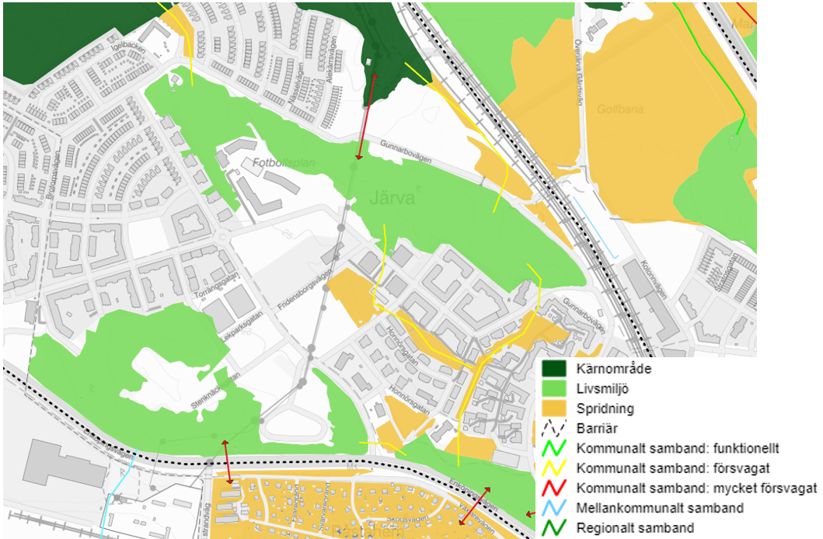
Figur 21: Solnas gröna infrastruktur, med pilar visandes spridningsvägar.

Ekosystemtjänster
Inom planområdet återfinns flera miljöer som bidrar med ekosystemtjänster. De är samtidigt främst kopplade till det centrala skogsområdet, och i mindre grad till Mulle meck-lekparken med omgivning. Dagens grusade slänter kan bidra till viss del till livsmiljöer för vissa typer av insekter, men är i övrigt klart begränsade vad gäller ekosystemtjänster.
Skogsområdet och lekparken bidrar på liknande sätt med reglerande tjänster genom mängd och storlek på träden. Det gäller framförallt genom skydd mot extremväder, luftrening och rening och utjämnande av vatten. Skogsområdet bidrar även med tjänster för ekologiskt samspel (spridningsvägar) och för livsmiljöer för flertalet arter, starkt kopplat till storleken och kopplingar utanför planområdet. Största värde för ekosystemtjänster av skogsområdet bedöms samtidigt vara de kulturella, med stort bidrag för både fysisk och mental hälsa genom rekreation, motion och kreativ lek. Mulle Meck-lekparken bidrar även med en särskild platskänsla och identitet.

Recipient
Planområdet ligger inom avrinningsområdet för vattenförekomsten Brunnsviken samt grundvattenförekomsten Stockholmsåsen-Solna.
Brunnsviken uppnår inte god ekologisk status främst på grund av övergödning, vilket indikeras av höga halter näringsämnen och statusen för kvalitetsfaktorn växtplankton. Ytterligare ett miljöproblem är höga halter miljögifter där halter av icke-dioxinlika PCB:er, koppar och zink varit avgörande för bedömningen. Närområdet är kraftigt påverkat av mänsklig verksamhet, vilket ökar läckaget av närsalter och miljögifter till vattnet. De direkta punktutsläppen kommer från förorenade områden och deponiverksamhet. Den ekologiska statusen i sjön bedöms idag som dålig utifrån den miljöövervakning som kommunerna bedriver (Stockholms stad, 2023). Detta är en sämre klassning än Vattenmyndighetens bedömning, som är otillfredsställande. Enligt miljökvalitetsnormen ska God ekologisk status uppnås till år 2039 (VISS, 2023).
Brunnsviken uppnår inte god kemisk status på grund av överskridande gränsvärden för ett antal ämnen, så som tungmetaller, PFOS, TBT m.fl. Tillförseln av flertalet ämnen bör reduceras fram till 2027.
Stockholmsåsen-Solna har god kemisk och kvantitativ status.

Geotekniska förhållanden
Utifrån en geoteknisk undersökning av Structor (2022-10-02), konstateras att det i de norra delarna av planområdet förekommer stora skillnader i marknivåer. Dels naturligt förekommande, dels till följd av tidigare krossverksamhet. Marken sluttar kraftigt från norr till söder med högre nivåer i norr kring +31 meter och lägre nivåer i söder kring +16 meter över nollplanet.
Den norra delen av planområdet utgörs i norr av ett stort höjdparti som huvudsakligen utgörs av fastmark bestående av fyllning och/eller morän på berg. Enstaka partier med berg i dagen förekommer. Inom vissa begränsade delar förekommer torrskorpelera under fyllningsjorden. I de centrala och södra delarna, där marken planar ut ökar jorddjupet och marken utgörs där av ett lerområde. I de centrala delarna är lerans mäktighet som störst och marken utgörs av fyllning ovan torrskorpelera och vattenmättad lera ovan morän på berg.
Södra delen av planområdet är relativt plant, marknivåerna varierar generellt mellan +25 och +27 meter över markens nollplan. I nordvästra delarna finns en brant slänt, dels naturligt förekommande, dels utfylld. Marknivåerna vid släntkrön i söder är +26 meter och marknivåerna vid släntfot i norr är +19 till +23 meter. Ett flertal höjdpartier med berg i dagen förekommer.
Inom den södra delen av planområdet är djupet till berg begränsat till 0 till 4,5 m. Marken utgörs huvudsakligen av fyllning ovan morän på berg, inom stora delar av området förekommer torrskorpelera under fyllningsjorden. I sydväst och i norr förekommer områden med vattenmättad lera. I de nordvästra delarna har fyllning utförts på områden med lera. Det är inte utrett om det pågår sättningar inom dessa områden.
I norr pågår markarbeten sedan längre tid, som del i tidigare verksamhet och som del i pågående byggnation av radhusen i Grankällan. Befintliga branta slänter utgörs till stor del av fyllnadsmassor av friktionsmaterial.

Förorenad mark och grundvatten
Områdets tidigare användning har lämnat diverse spår, bland annat i form av förorenad mark. Det gäller såväl skrot i tippområden som förhöjda värden av farliga ämnen, samt spår efter den historiska militära verksamheten och senare markbearbetning.
En markmiljöundersökning för planområdet har gjorts av Viken miljökonsult (2022-12-22). Undersökningen inkluderar provtagning av jord, asfalt, grundvatten och porgas. Föroreningar i analyserade jordprover i halter över KM (känslig markanvändning) som påträffats är främst PAH-H, alifater >C16-C35 och bly, huvudsakligen i fyllnadsmaterialet. Även PCB och DDT har påträffats i halter över KM. Föroreningar har främst påträffats i södra delar av planområdet vid befintliga och f.d. verksamhetsområden kring Fridensborgsvägen, inkluderat två tippområden. Asfaltsprover påvisade låga halter PAH-16 och benso(a)pyren, samtliga under Naturvårdsverkets riktlinjer för klassning av asfalt.
Analys av grundvattenprover visade på halter PAH:er, metaller i form av bly och nickel samt PFAS överstigande riktvärde för miljökvalitetsnormer avseende grundvatten. Kompletterande provtagning av grundvattnet bekräftar förekomster av PAH:er och metaller. Den kompletterande provtagningen beskrivs i separat PM (Viken 2024-06-03). Sammantaget bedöms planområdets föroreningssituation vara liten och lokal i det större sammanhanget som vattenförekomsten Stockholmsåsen-Solna påverkas av. Sanering av grundvattnet bedöms inte aktuellt i och med att kostnaderna inte skulle vara proportionerliga till nyttan.
Tippområde 1 är beläget i skogsområdet strax bakom dagens bilverkstad och har en utbredning på ca 750 m² och en mäktighet på en till två meter. Här påträffades diverse metallskrot, tegel, stenplattor, asfaltsbitar, läskburkar och plastpåsar i fyllnadsmaterialet och uppmätta halter visar PAH:er och PCB över KM men under MKM och, metaller och dioxiner över MKM men under FA (nivåer för farligt avfall). Metall- och dioxinföroreningarna bedöms dock ha en begränsad utbredning i samband med skrot och brända fragment som påträffades i en provgrop.
Tippområde 2 har en mer osäker utbredning som löper dels över en grusyta (över ca 600 m²) och eventuellt även in i södra delarna av skogsområdet längs en sluttning. Området består av stora mängder fyllnadsmassor. Vid provgropsgrävning vid grusytan noterades metallskrot, soppåsar, papper, tegel, asfalt, betongbalk, klinker och träbalkar och uppmätta halter i jord var över KM men under MKM.
Under del av Fridensborgsvägen ligger det gamla järnvägsspåret kvar (överasfalterat), och där uppmättes halter av PAH:er över MKM men under FA i jord intill slipers.
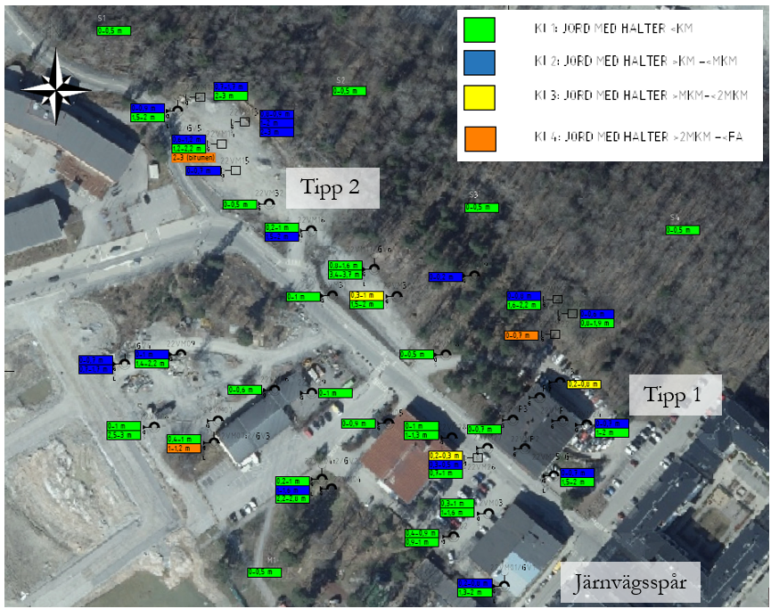 Figur 22: Resultat av genomförd undersökning. Med flertalet punkter med värden över känslig markanvändning (KM) och ett antal punkter med värden över mindre känslig markanvändning (MKN), Viken
Vid övriga områden inom planområdet var uppmätta halter föroreningar i jord relativt låga till måttliga, med enbart två jordprover med värden över MKM.
Påträffade föroreningar visar på behov av sanering i olika former. Det gäller att ta omhand massor, städa ytligt skrot och riva återstående järnvägsspår (under Fridensborgsvägen). I undersökningen konstateras även behov av fortsatt och mer detaljerad provtagning och analys vid exploatering. För fortsatt provtagning bör fokus ligga på alifater, aromater, BTEX, PAH:er, metaller, PFAS, samt dioxin inom tippområde 1. Vid rivning av järnvägen bör även DDT inkluderas. Vid ett genomförande bör även tippområde 2 kartläggas närmare.
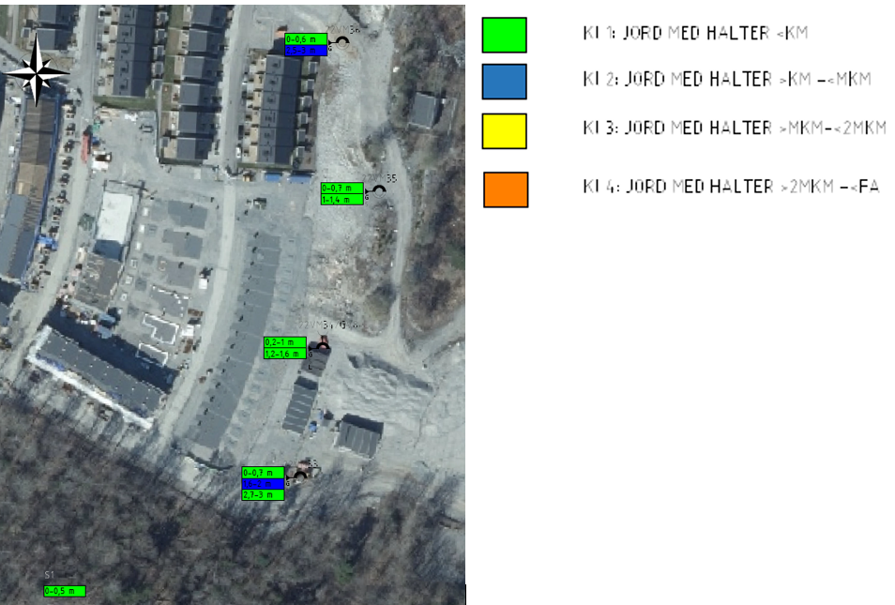
Figur 23: Resultat av genomförd undersökning. Med punkter med värden över känslig markanvändning (KM), Viken

Trafik
Planområdet korsas idag av Fridensborgsvägen i söder, och planområdets norra och södra del delas upp av Gunnarbovägen i norr. En gång- och cykelväg fortsätter i Fridensborgsvägens förlängning mot småhusområdet Grankällan i nordväst.

Kollektivtrafik
Från bostäder inom planområdet är det upp till 800 meter till Ulriksdals pendeltågsstation (10 min restid till Stockholm City). Fridensborgsvägen, som passerar genom planområdets södra del, trafikeras av busslinje 540 (var 30:e minut) mellan Universitetet och Tensta centrum samt linje 505 (var 15:e minut) mellan Bagartorp och Solna centrum. Längsta avstånd mellan bostad och busshållplats blir cirka 400 meter, men är för de flesta bostäderna under 200 meter.
När Gunnarbovägen öppnas förbi idrottsplatsen planeras linje 505 trafikera via Gunnarbovägen istället för Fridensborgsvägen.
Både Gunnarbovägen och Järva skjutbaneväg har i tidigare detaljplaner förberetts för framtida busstrafik.

Mobilitet och parkering
Inom planområdet finns idag ett antal parkeringsplatser för bil, kopplade till de olika verksamheterna i området så som padelhall, närlivs med flera. Samtliga parkeringsplatser ligger på privat mark och är inte avsedda som boendeparkering.

Störning och risker

Buller
För aktuell detaljplan fokuseras främst på trafikbuller från väg och järnväg. I övrigt kan även befintlig samt föreslagen skolverksamhet upplevas som bullerstörande.
Nivåer för trafikbuller i anslutning till bostäder regleras i förordning (2015:216) om trafikbuller vid bostadsbyggnader (med ändring SFS 2017:359). I förordningen specificeras ett antal riktvärden och förutsättningar för vad som kan bedömas vara en tillräckligt bra ljudmiljö. Även ljudnivåer lägre än de specificerade kan ha en negativ hälsopåverkan, och lägre nivåer är därför alltid eftersträvansvärda.

Farligt gods
Delar av planområdet ligger inom 150 meter från Ostkustbanan, längs vilken farligt gods transporteras.

Motiv till detaljplanens regleringar
Här beskrivs syftet med alla plankartans bestämmelser. Flertalet av bestämmelserna berörs även i löptext under rubriker ovan. Omnämningar får med fördel läsas samman. Skulle olika omnämningar tolkas motsägelsefulla ska motiven nedan ges tolkningsföreträde.

Användning - allmän plats
Gata reglerar berörd del av Fridensborgsvägen samt tillkommande kvartersgator. Fridensborgvägen görs generellt en meter bredare än befintligt gaturum i öster, för att ge bättre förutsättningar för busstrafiken längs gatan. Vidare separeras gång- och cykeltrafik på vardera sida av körbanan för ökad trafiksäkerhet och framkomlighet. Ett undantag görs förbi mobiliseringsförrådet (C), där gatan smalnas av, för att kunna bevara och utnyttja förrådsbyggnaden. Gata mot parken i söder utformas för att premiera gående med en separat gångbana samt en böljande körbana för alla trafikslag. På så sätt kan både hastighet och trafikmängd för biltrafiken hållas nere och trafiksäkerheten stärkas.
Lokalgatan reglerar gatan i småhusområdet, vilken får en klart annorlunda karaktär jämfört med övriga gator. Den begränsade trafikmängden motiverar en smalare körbana och enkelsidig gångbana. Cykeltrafik hänvisas till körbanan.
Gång- och cykelväg regleras dels för att göra befintlig väg planenlig, dels för att säkra ett gent och allmänt tillgängligt vägnät i området.
Natur regleras för att ge skydd åt det större skogsområdet som korsar planområdet i öst-västlig riktning. I och med att återstående, och idag oreglerad, mark av skogsområdet tas med markeras även att ytterligare intrång genom exploatering inte är aktuellt.
Park reglerar befintlig lekpark, skyfallsyta och en zon mellan småhusområdet och idrottsplatsen. Områdena regleras för att säkra bibehållande och tillförsel av grönska samt för att säkra grönområden i den i viss mån täta stadsstrukturen. Genom parken i söder ges alla bostäder nära tillgång till grönområde för rekreation, lek med mera.
Torg reglerar en publik platsbildning längs med Fridensborgsvägen. Platsen ska tillvaratas som en mötesplats med en stark koppling till potentiella verksamheter i förrådsbyggnaden. Även den större tallen ska tas tillvara och vara central i utformningen av platsen.

Egenskaper – allmän plats
a₂ syftar till att skydda både byggnader och människor från risker kopplade till elsäkerhet för allmän platsmark. Ett delsyfte är även att säkerställa gällande ledningsrätt för kraftledning under den tid ledningen finns kvar. Bestämmelsen är därför avgränsad till befintligt område för ledningsrätten.
Skyfallsyta₁ reglerar nödvändig volym för att fördröja vatten vid kraftigt regn så att byggnader och människor inte riskerar att skadas.

Användning - kvartersmark
Bostäder reglerar bostadskvarter i liknande struktur som finns i området idag för att koppla ihop östra och västra delarna. Bestämmelsen reglerar även småhus som avslutning på småhusområdet Grankällan.
Centrum reglerar användning i mobiliseringsförrådet, mobilitetshuset och bottenvåningarna av bostadskvarteren. Regleringen möjliggör aktivering av bottenvåningar, skapande av en central punkt för service utöver mobilitet och gör det möjligt att bevara och fortsatt använda ett av de äldre mobiliseringsförråden.
Transformatorstation regleras för att säkerställa utrymme för elnätstationer. Fristående och som del i byggnad, vilken inte i huvudsak är avsedd för stadigvarande vistelse.
Avfallsanläggning regleras för att säkerställa utrymme för sortering av hushållsavfall och på sikt framförallt för skrymmande hushållsavfall.
Pumpstation regleras för att säkerställa utrymme för allmännyttiga VA-anläggningar ovan mark.
Parkering regleras för att säkerställa en större gemensam yta för framförallt boende- och besöksparkering, då parkering inte kan lösas inom varje enskilt bostadskvarter. En mindre yta för parkering regleras för att möjliggöra riktad uthyrning av p-plats i gaturummet.
Skola regleras för att säkerställa utrymme för framförallt förskoleverksamhet. Den bredare regleringen motiveras utifrån att behovet av utbildningslokaler kan variera över tid, och lokaler/platsen kan tänkas behöva användas för olika typer av skolverksamhet.

Egenskaper – kvartersmark
Prickmark syftar i regel till att hindra att byggnader uppförs för att hålla respektavstånd mot anslutande allmän plats. Därutöver finns tre huvudsakliga motiv där prickmark används av skilda motiv:
- Förgårdsmark för bostadskvarteren får inte förses med byggnad, men uteplatser, växtbäddar och dylikt som kan vara mer eller mindre uppbyggda från marken.
- För skolan syftar prickmarken till att styra placering av byggnad mot gatan och värna bredden på skogsområdet där det är som smalast.
- För de gemensamma ytorna inom småhusområdet syftar prickmarken till att värna öppna ytor för lek och rekreation
ö₁ syftar till att precisera var gemensamma funktioner för parkering- och avfallshantering får vara (utkanten av området) kontra övriga gemensamma ytor för plantering, lek och rekreation (centralt i området). Vilket även återspeglas i n₁ som har samma syfte.
ö₂ syftar till att precisera placering av huvudbyggnad förskjuten från gatan, utan att begränsa möjlighet till komplementbebyggelse med mera som kan vara lämpligt på den huvudsakliga tomtytan.
ö₃ syftar till att begränsa användningen för att säkerställa att bostadsgårdarna används för främst uteplatser, plantering och dagvattenhantering samtidigt som det ges viss möjlighet till komplementbyggnader. Balkonger ska inte placeras så att det skapas oanvändbara ytor därunder, samtidigt som det ska vara möjligt att anpassa placering efter våningshöjder mot innergårdarna.
s₁₋₅ syftar till att säkerställa att bostadskvarteren bidrar till att aktivera gaturummet genom krav på minsta total lokalyta och minsta antal lokaler. Samtidigt är huvudanvändningen bostäder, och därför tillåts inte centrumanvändning i alla våningsplan. Mot parken tillåts inte bostäder i bottenplan för att markera bottenvåningens roll i ett offentligt gaturum. Kontra bottenvåning mot lokalgator där förgårdsmark gör mötet mellan offentligt och privat mjukare. Där lokaler anordnas i bottenplan ska de förses med genomsiktliga våningshöga fönsterpartier för att aktivera gaturummet.
s₆ syftar till att precisera var nätstation får anordnas och vilka restriktioner placeringen medför ur ett hälsoperspektiv.
s₇ syftar till att säkerställa att taket på mobilitetshuset får en centrumanvändning. Med centrumanvändning på taket ges förutsättningar för större rörelse i och genom byggnaden, vilket kan bidra till ökad trygghet för alla som rör sig i byggnaden.
h_{1-4 samt} ₁₁₋₁₂ syftar till att begränsa bebyggelsens höjd vid fasad för upplevelse i gaturummet. Höjden relaterar till befintlig bebyggelse men anpassas även utifrån marknivåer inom planområdet. Med komplement av nockhöjdsreglering sätts ramar för ett traditionellt sadeltak, alternativt indragen våning med flackar tak.
h5-10syftar till att säkerställa högsta antal våningar inom den mer flexibla rymden från angivna nock- och byggnadshöjder. Vikten av de fem, sex och två våningarna är störst i mötet med gatorna, och det är därför tillåtet att anordna souterrängvåningar mot skogs och parkmark.
nockhöjd regleras för att sätta en maximal höjd på byggnaden. Höjden relaterar till befintlig bebyggelse men anpassas även utifrån marknivåer inom planområdet. Med komplement av byggnadshöjdsreglering sätts ramar för ett traditionellt sadeltak, alternativt indragen våning med flackare tak. Nockhöjd utan plushöjd används för småhusen, där marknivåerna inte är helt kända idag, medan nockhöjd med plushöjd används för kvartersbebyggelsen för att tydligt avgränsa byggrätten utifrån kända markhöjder.
n₁ syftar till att precisera vart gemensamma funktioner för parkering och avfallshantering får vara (utkanten av området) kontra övriga gemensamma ytor för plantering, lek och rekreation (centralt i området), vilket även återspeglas i ö1 som har samma syfte.
n₂ syftar till att skydda större träd inom kvartersmark då de bedömts ha ett stort naturvärde och kunna bevaras invid ny bebyggelse. Träden ger även flera kvalitéer för framtida boende, och kommer stå i kontrast till annan grönska som måste anläggas på nytt vid genomförandet av detaljplanen.
g₁ syftar till att tydliggöra förvaltningen av gemensamma ytor inom småhusområdet. Avsikten är att ytorna inkluderas i en samfällighet, och förvaltas på liknande sätt som övriga ytor inom befintligt småhusområde.
p₁ syftar till att säkerställa att byggnader ställs i liv med gångbana längs Fridensborgsvägen, för att markera det offentliga gaturummet kontra lokalgatorna. Här tillåts ingen förgårdsmark.
r₁ syftar till att säkerställa bevarandet av mobiliseringsförrådet norr om Fridensborgsvägen. Byggnaden ger en anknytning till platsens historia och bryter upp den annars strikta strukturen längs gatan.
m₁ syftar till att säkerställa lämplig ljudnivå vid uteplatser för bostäder närmast Gunnarbovägen. Utan åtgärd blir ljudnivån för hög, och det bedöms svårt att lösa på annat sätt än med reglerad skärm.
m₂₋₃ syftar till att säkerställa lämplig ljudnivå vid uteplatser för gavelbostäder i småhusområdet som utsätts för buller från järnvägen. Utan åtgärd blir ljudnivån för hög, och det bedöms svårt att lösa på annat sätt än med reglerad skärm.
takvinkel syftar till att styra bebyggelse- och framförallt takutformning i stil med befintlig småhusbebyggelse i närområdet som har samma begränsning.
f₁ syftar till att säkra möjlighet till passage genom befintliga och nya kvarter (även om det är det är upp till framtida fastighetsägare att hålla passagen öppen eller ej).
f₂ ger möjlighet att placera en mindre byggnadsdel utmed en längre sträcka. Exakt placering är svårt att precisera innan projektering av kvarteren, och med begränsningar enligt angivna mått bedöms flexibiliteten endast ge fördelar.
f₃ syftar till att säkra att bostäderna närmast Gunnarbovägen möter upp mot gatan, för att aktivera gaturummet för ökad trygghet och för den allmänna upplevelsen av och i gaturummet. Det är samtidigt tillåtet att anordna entré även mot lokalgatan.
f₄ syftar till att anpassa mötet mellan småhustomt, gångstig och naturreservat. Utifrån uppskattade nivåskillnader vid ett genomförande kommer det i delar behöva tas upp nivåer mellan byggnad och gångstig. Stödmur kan vara en del, men får inte vara högre än en meter för att gångstigen inte ska bli otrygg. Att gångstigen faktiskt används är viktigt för att avgränsa de privata tomterna från det offentliga naturreservatet.
f₅ syftar, likt flera andra bestämmelser, till att säkra utformning och upplevelse av gaturummet vid mobilitetshuset som publik central punkt i området, vilket stärks av ordentliga glaspartier i bottenplanet.
f₆ syftar till att säkerställa en karaktär på bebyggelsen mot huvudgatan Fridensborgsvägen och det stora parkrummet i söder. En markerad sockelvåning särskiljer också fasaderna och stadsrummen från de mindre och lokalgatorna och de halvprivata kvartersgatorna.
f₇₋₁₀ reglerar balkonger för att fasader och bostadsfönster ska bidra till stads- och gaturummet. För stor andel balkonger, som kragar ut för mycket, blockerar den visuella kopplingen mellan gata och bostad. Samtidigt kan livet på balkonger bidra till samma koppling, när vädret tillåter. Längs med huvudgatan Fridensborgsvägen hålls balkonger tillbaka, för att få ta större plats emot lokalgator, park och natur. I bästa söderläge mot stadsdelsparken tillåts den största andelen balkonger för att ge boende del av den extra kvalitén, och för att fasaderna möter upp mot ett så pass stort öppet offentligt rum. Med så stor andel balkonger, är det samtidigt av vikt att balkongerna arbetas in i fasadens gestaltning, och därmed krav på ett burspråk som kopplar an till balkongerna. På så sätt blir inte alla balkonger påhängda. Fasadlängd ska tolkas som summan av alla en fasads våningsplan, ovan bottenvåning och under eventuell indragen våning.
b₁ syftar till att separera kvarter där gård får byggas under och kvarter där det inte är tillåtet. Att inte tillåta underbyggd gård i alla kvarter kommer ifrån ambitionen om att bevara träd och ge goda förutsättningar för plantering av nya träd. I de minsta kvarteren erhålls samtidigt bättre ljusförhållanden med en underbyggd gård, då bostäderna kommer en våning högre upp.
e₁₋₂ syftar till att begränsa storleken på huvudbyggnad kopplat till byggnadstyp. Storleken relaterar till befintliga hus i omgivningen och vad som är lämpligt på antagen tomtyta.
e₃ syftar till att reglera bebyggelse på småhustomterna utöver huvudbyggnad. Även här relaterar bestämmelsen till befintliga hus i omgivningen.
e₄ syftar till att begränsa storlek på skolbyggnad för att säkerställa tillräcklig gårdsyta för skolbarnen.
e₅₋₆ syftar till att säkerställa att endast begränsad del av gårdsytan används för byggnader, och resterande del reserveras för uteplatser, träd och vegetation, dagvattenåtgärder med mera. För de större gårdarna tillåts att en något större yta tas i anspråk.
k₁ syftar till att förvaltningen av mobiliseringsförrådet görs på ett sätt så att karaktäristiska detaljer bevaras och att byggnadens historia på så sätt fortfarande kan förstås.
a₁ syftar till att skydda människor från eventuell hälsorisk kopplad till magnetisk strålning från kraftledningen.
a₃ syftar till att skydda både byggnader och människor från risker kopplade till elsäkerhet för kvartersmark. Ett delsyfte är även att säkerställa gällande ledningsrätt för kraftledning under den tid ledningen finns kvar. Bestämmelsen är därför avgränsad till befintligt område för ledningsrätten.
a₄ syftar till att säkerställa att kompletteringar av småhusen hanteras sammanhållet. Utifrån illustrerade kedje- och radhus blir det mycket små tomter, där Attefallsåtgärder kan få stor effekt och skapa en spretig miljö. Syftet är framförallt att hålla ihop uttrycket mot gatan, men också för att värna användandet av de små tomterna, grannar emellan, i allmänhet.
Bullerriktvärde reglerar lägenhetsutformning för att riktvärden enligt trafikbullerförordningen ska kunna uppnås i bullerutsatta lägen.
Taksektion A och B syftar till att reglera möjlighet till en form av vindsvåning utöver ordinarie antal våningar. Våningen ska inte upplevas som en vanlig våning från marken, och därav regleras en sektion som kan utnyttjas på olika sätt med två huvudexempel i form av sadeltak respektive indrag på båda sidor. Bestämmelsen omfattar även förtydligande och hantering av avsteg från taksektionerna.
Lägsta frihöjd regleras över allmän för att säkerställa drift och skötsel av gång och cykelytor samt av utformningsskäl för att värna upplevelsen av gaturummet, där utkragande balkonger inte ska vara för påträngande.
Uteplats mot gata reglerar att uteplatser i bottenplan ska ansluta till gatan. Uteplatsen kan då fungera som en sekundär entré till bostaden.
Villkorat starbesked regleras för att säkerställa att förorenad mark sanerats i sådan utsträckning att marken är lämplig för specificerad användning. Bestämmelsen säkerställer bara sanering av mark där lov krävs för att genomföra användningen. Sanering av naturmark säkerställs i exploateringsavtalet mellan nuvarande fastighetsägare (tillika byggaktör) och staden.
Utökad lovplikt för marklov regleras för att säkerställa att bestämmelsen n₂, om förbud att fälla träd, blir lovpliktigt. För att uppmärksamma vikten av varsamhet för trädens rötter krävs inte bara lov för påverkan på stam och krona, utan även närmaste mark.

Konsekvenser

Solljus/skugga och dagsljus
Detaljplanen kännetecknas av halv- och helslutna kvarter med skyddade innergårdar. I norr fortsätter tidigare struktur med rad- och kedjehus.
Sol- och dagsljus har studerats och solljus finns redovisat i gestaltningsprogrammet. Studien visar att en klar majoritet av fasadytan bedöms kunna uppnå dagsljuskrav utan särskild hänsyn eller åtgärd. En mindre del kräver samtidigt särskild hänsyn, kring funktion och innehåll, samt utformning av lägenheter och placering av balkonger.
Balkonger försämrar ljusförhållanden generellt, och har undersökts för det minsta kvarteret (6). Med en upphöjd innergård, och med särskild hänsyn till utformning av planlösning och fönstersättning bedöms dagsljuskraven kunna uppfyllas. Med hänsyn menas även placering och färgsättning av balkonger. I något enstaka läge i bottenplan, som på innergården av kvarter 10, kan det vara nödvändigt att utnyttja de mörkaste delarna av byggnaden för förråd eller cykelrum.
Ny bebyggelse bedöms ha begränsad skuggpåverkan på befintlig bebyggelse. Det är främst i öster, som befintliga kvarter längs Mönstringsvägen berörs. Solljuset på de östliga fasaderna blir mindre framförallt efter klockan 18. Se närmare i sol- och skuggstudien i gestaltningsprogrammet.

Riksintressen

Kraftledning
Detaljplanen möjliggör markanvändning för stadigvarande vistelse inom 60 meter från kraftledningarna. För att inte riskera hälsoskadlig påverkan, ställs krav på att ledningarna ska vara rivna innan startbesked för byggnad, för användning för stadigvarande vistelse, kan ges (a₁). Vidare tillåts ingen ny bebyggelse inom område för nu gällande ledningsrätt (a₂₋₃). Bestämmelsen gäller för all berörd kvartersmark samt allmän platsmark i form av park. Gatu- och naturmark bedöms inte beröras då de inte kan bebyggas. Bebyggelse som ligger på större avstånd än 60 meter berörs inte av några restriktioner från kraftledningarna.
Även Vattenfall har kraftledning i samma stråk. Den ledningen har samtidigt en mindre dimension och medför inte alls samma behov av skyddsavstånd. Även denna ledning planeras att rivas och ingår även i kravet på rivning för bestämmelse a₁₋₃.
Vid markåtgärder under ledningarna, exempelvis vid anläggande av första etappen av stadsdelsparken (plantering av gräsytor och träd samt anläggande av gångbanor) krävs anmälan till Svenska kraftnät.
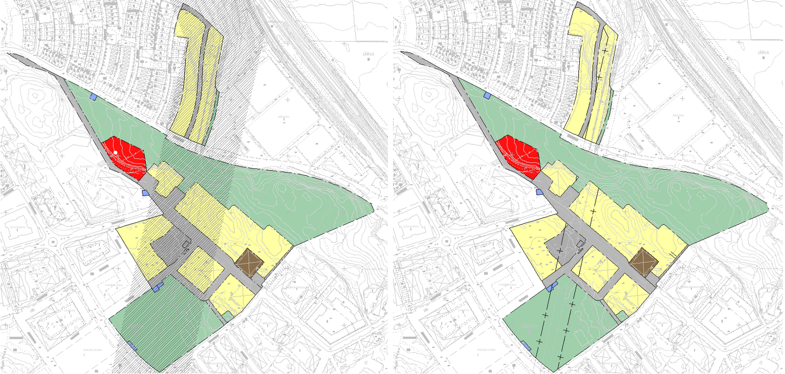 Figur 24: Karta över 60-meterszon längs kraftledningarna över plankartan, respektive områden berörda bestämmelsen a1. I båda kartorna syns reservatsområdet som det linjerade stråket centralt genom planområdet.

Luftfart
Högsta tillåtna bebyggelse inom planområdet är +61,0 meter till nock. Marginalen mellan högsta nockhöjd och hinderytan är dock alltid över åtta meter.
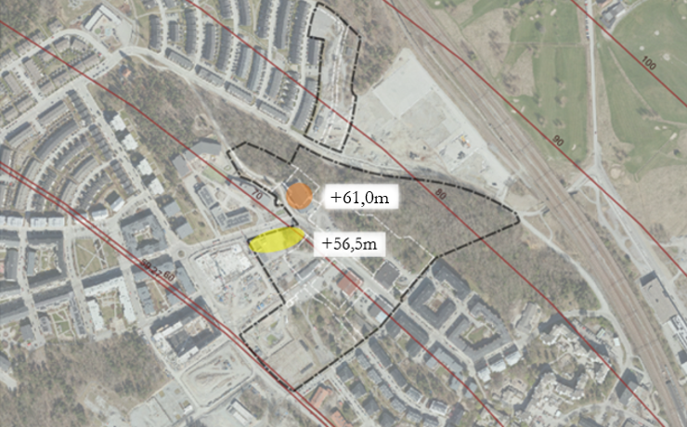 Figur 25: Karta över flyghinderhöjderna för Bromma flygplats med planförslagets högsta och näst högsta bebyggelse inom orange respektive gult område.

Kulturmiljö

Mobiliseringsförråd
Att bevara fler förråd än ett bedöms medföra en för stor begränsning för tillskapande av nya bostäder. Om- till eller påbyggnation bedöms som svårt, inte minst om värdebärande karaktärsdrag ska bevaras. Bevarande av flera förråd skulle bryta upp strukturen och skapa svårutnyttjade gårdsmiljöer och bristande skydd mot buller. Ett huvudsyfte med detaljplanen är att skapa nya bostäder i en sammanhängande struktur. Sammantaget bedömer staden att det kulturhistoriska värdet i att bevara fler förråd får stå tillbaka för övriga värden.
Staden ser samtidigt vikten att bevara en koppling till platsens historia. Att bevara ett förråd, för en publik verksamhet, med koppling till en mindre platsbildning i gaturummet, bedöms vara en lämplig nivå. Om än med begränsad möjlighet att förstå helheten av tidigare verksamhet. Förråd F har fler konstaterade värden än de andra två förråden, ligger med söderläge mot Fridensborgsvägen, och kan på bästa sätt införlivas i den större kvartersstrukturen. Därför förslås förråd F bevaras och ges utrymme och prioritet över övrig gatuutformning, genom att gatan smalnas av framför förrådet.
Förslaget innebär att förrådets sammanhang förändras, från en miljö med tre förrådsbyggnader, delvis gränsande till naturmark, till en byggnad som står ut och både ger och tar plats i en modern stadsmiljö.
I förslaget begränsas användning av förrådet till centrumverksamhet (C). I och med att byggnaden ska bevaras får den inte rivas (r₁), och den ursprungliga lastbryggan med skärmtak ska behållas till sin utformning. Förändring av byggnaden exteriört ska göras varsamt, med särskild hänsyn till ursprungliga karaktärsdrag med avseende på form och volym, proportioner, material och materialbehandling, fönstersättning samt detaljeringsnivå (k₁). Förrådet kan i viss mån ses representera samtliga tidigare förråd, och justering med inslag funna i övriga förråd bedöms passa väl. Det är även viktigt att möjliggöra användning som stärker platsbildningen och gaturummet. Att exempelvis öppna upp del av fasaden mot torgytan ses därför som en nödvändig del i bevarandet och skapandet av den nya platsen. Den nya platsen stärks också av den äldre tallen i öster, som också ska bevaras och ges plats i gaturummet.

Fornlämningar
Fyllnadsmassor ovan gravfältet (L2015-6274) är på sina ställen upp till 4–5 meter djupa och en undersökning för att klargöra avgränsningen av fornlämning är därför komplicerad.
Efter dialog med Länsstyrelsen och arkeolog bedöms det inte möjligt att genomföra en undersökning förrän markförlagda ledningar tagits bort. Undersökningen kommer därför genomföras efter att detaljplanen antagits. Skyddet för fornlämningen är starkare än rätten till byggrätt i detaljplan. Därför finns det en risk att några av småhustomterna påverkas av en senare bedömning om behov av skyddsavstånd till fornlämningen. Fastighetsägaren är medveten om risken. Solna stad bedömer att konsekvensen av risken är begränsad, och att eventuell påverkan på småhustomterna ska gå att hantera med alternativ utformning av byggnader och/eller tomter.
Vid anläggande av småhusen i norr avses alla fyllnadsmassor att tas bort, även från naturreservatet. Dels för att skapa bättre höjdförhållanden för anläggandet av husen, dels för att utveckla naturreservatet, och dels för att i bästa fall plocka fram den större del av gravfältet som idag är övertäckt.
Övrig lämning i form av stensättningen i skogsområdet påverkas inte av detaljplanen.
Vid ingrepp i eller i närhet av fornlämning ska tillstånd sökas hos Länsstyrelsen. Vid åtgärd inom gravfältet krävs även tillstånd för ingrepp i naturreservatet för Igelbäcken, vilket söks hos Solna stad.
Pjäsvärnet (övrig kulturhistorisk lämning) i södra delen av skogsområde kommer att tas bort i samband med anläggande av kvarteren längs Fridensborgsvägen.

Offentlig och kommersiell service

Skola
I förslaget ingår ett område för skola (S), dimensionerat för att kunna rymma en förskola för upp till åtta avdelningar eller drygt 160 barn. En förskolebyggnad placeras lämpligen i souterräng, med entré från Fridensborgsvägen, och gård på motsatt sida byggnaden, en våning lägre. Gården utgörs idag av 3000 m² relativt ung/slybetonad skog (hela skoltomten är på cirka 3600 m². Det finns därmed goda förutsättningar att skapa en stimulerande lekmiljö med både skugga och sol, både kvalitativt och kvantitativt. Själva skolbyggnaden regleras med en största byggnadsarea om 800 m² (e₄) och en högsta nockhöjd om +39,0 meter.

Mobilitetshus och aktivitet i bottenplan
I förslaget ingår även ett mobilitetshus, med fokus på att samla trafikslag och parkering. På så sätt begränsas behovet av parkering under gård, och det blir enklare att anpassa utbud av parkering och andra mobilitetstjänster när funktionerna samlas på en plats.
Byggnaden begränsas i höjd, med möjlighet för en indragen våning ovanpå taket för centrumverksamhet så som padelhall, odling eller servering. Vidare ställs krav på att minst 450 m² av bottenvåningen ska användas för centrumändmål (s₅), för att på så sätt ytterligare samla aktiviteter till byggnaden och stärka dess användning under hela dygnet.
För att byggnaden ska passa in i stadsstrukturen och bidra till en trygg och trevlig stadsmiljö, krävs särskild hänsyn vid utformning av hela byggnaden, men framförallt fasaderna. Del i den hänsynen regleras via bestämmelse om att fasad mot Fridensborgsvägen och parken ska utformas med markerad sockelvåning. Regleringen är en basnivå, som följs upp och stärks av illustrationer och beskrivning i gestaltningsprogrammet.
Mobilitetshuset är ett stort och starkt inslag längs Fridensborgsvägen. Den är dock inte ensam med att aktivera gatan. Längs med Fridensborgsvägen och runt parken i söder ställs krav på att del av bottenvåningen utnyttjas för centrumverksamhet. Upplevelsen av ett befolkat gatu- och parkrum är centralt, och antalet lokaler är i viss mån viktigare än storleken på varje separat lokal. Därav regleras även minsta antal lokaler som ska rymmas inom berörda kvarter (s₁ - s₄). Ytterligare yta får med fördel ägnas åt centrumverksamhet, dock endast i bottenplan, våning ovan bottenplan samt i källarplan.

Trygghet
Detaljplanen ger förutsättningar för en blandad stadsbebyggelse, med fokus på bostäder men med inslag av annan verksamhet som lokaler i bottenplan mot Fridensborgsvägen och den nya parken. I och med bevarandet av det norra mobiliseringsförrådet, och uppförande av ett mobilitetshus kan även nya publika mötesplatser skapas. Mötesplatser och lokaler aktiverar gaturummet, vilket även bevakas (ögon på/mot gatan) av det stora antalet boende i de nya bostäderna. Med fler personer i rörelse och med uppsikt över området finns förutsättning för att både den upplevda tryggheten och den faktiska säkerheten i området ökar.
Detaljplanen kopplar även ihop västra och östra Järvastaden, och skapar tryggare koppling till och från Bagartorp och Ulriksdals pendeltågsstation.

Barnperspektiv
Genom detaljplanen kan det offentliga rummet ges en tydlig utformning, där gång- och cykeltrafik prioriteras högre än idag. Gator mot parken utformas som gångfartsområde, och Fridensborgsvägen får tydliga passager och en avsmalning för att hålla nere hastigheten.
Med olika utformning av kvarteren mot de olika stadsrummen (park, gata och natur), och platsbildande inslag med tallar och utmärkande byggnader (mobilitetshus och mobiliseringsförråd) förbättras orienterbarheten i området, med det högre kvarteret som en tydlig målpunkt, och parken som en annan. Bebyggelsen kommer närmare skogsområdet, vilket kan öka tryggheten. Samtidigt kan det även finnas en kvalité med avskildhet, vilket minskar inom planområdet.
Andelen parkyta minskar dock inte. Mulle Meck-lekparken fortsätter vara en central del av Järvastaden, vars omgivning utvecklas med ytor för olika former aktivitet. Att delar av parken kan stå under vatten kan tänkas väcka tankar och fungera pedagogiskt för att öka förståelse för regns effekter i en stadsmiljö (och möjligen i förlängningen för klimatförändringar beroende på hur ofta ytan står under vatten).
I detaljplaneskedet bestäms inte vilka framtida servicefunktioner som kommer att lokaliseras inom detaljplanen. Det är dock viktigt att ta i beaktning att det bör finnas något för alla barn och ungdomar vid framtida planering. Planering för mycket grönska utomhus och kvälls- och nattöppna mötesplatser inomhus för äldre ungdomar genom exempelvis gemensamhetslokaler gynnar barn och ungdomar. Bevarandet av Mobiliseringsförrådet kan ha viss potential ur detta avseende.

Natur och vegetation
Påträffande av ett häckade par av mindre hackspett föranledde en bedömning om påverkan på just mindre hackspett (Naturföretaget 2023-10-20). Där konstateras att skolanvändningen kan ha en störande effekt på häckningsplatsen. Även en illustrerad gång- och cykelväg kan ha en störande effekt. Bedömningen är att störningseffekter bör begränsas i möjlig mån, och framförallt inte omge häckningsplatsen från alla håll. Mindre hackspett tenderar samtidigt att byta häckningsplats, och det finns därmed ingen garanti för fortsatt häckning på platsen oavsett detaljplanens innehåll. För att ändå ta ordentlig hänsyn prioriteras skolanvändningen över gångbanan. Med en förändrad gång- och cykelkoppling bedöms inte häckningsplatsen, och i förlängningen mindre hackspett påverkas så att förbud enligt artskyddsförordningen riskerar att utlösas. Att del av skogsområdet tas i anspråk för nya bostadskvarter medför dock påverkan, om än inte betydande.
Detaljplanens påverkan på naturvärden har även studerats genom en generell artskyddsutredning med konsekvensanalys av Naturföretaget (2023-10-10). Strukturen för området är grovt specificerad av strukturskissen kopplad till översiktsplanen (se Översiktsplan). Strukturen bygger vidare på befintlig struktur med kvarter längs Fridensborgsvägen. I artskyddsutredningen undersöks tre alternativ till utformning och utsträckning av kvarteren. Omfattning och påverkan av de inventerade värdena analyseras och möjliga konsekvenser redovisas.
Alternativ 1 representerar nämnda strukturskiss, i alternativ 2 har kvarterens utformning justerats för att möjliggöra att ett antal större tallar inom stadsstrukturen kan bevaras, och i alternativ 3 har kvarteren mot skogsområdet istället justerats in något från skogsområdet. Alternativen är snarlika, med största skillnaden att alternativ 3 inte påverkar lika stor del av skogsområdet med högt naturvärde och att alternativ 2 sparar naturvärden inom kvartersstrukturen.
Samtliga tre alternativen bedöms innebära negativ påverkan på områdets naturvärden genom förlust av värdefulla naturområden, värdefulla trädindivider och påverkan på framförallt nätverk av ekmiljöer. Inom kvartersmarken kommer troligtvis samtliga värdefulla naturelement att försvinna med undantag för eventuella enstaka träd som bevaras. För värden utanför planområdet bedöms förlusten av ekar stå för den största påverkan sett till förlusten av naturvärdesträd. Detta med hänsyn till att det tar extra lång tid för ekar att bli gamla jämfört med exempelvis hålträd av asp samt att gamla ekar är ovanligare i närområdet än till exempel gamla tallar och hålträd av asp. När det kommer till förlusten av andra träd än ek samt värdefulla naturområden så bedöms de olika planförslagen innebära låga risker för att spridningssamband och omgivande naturområden påverkas på en sådan nivå att de förlorar sin ekologiska funktion.
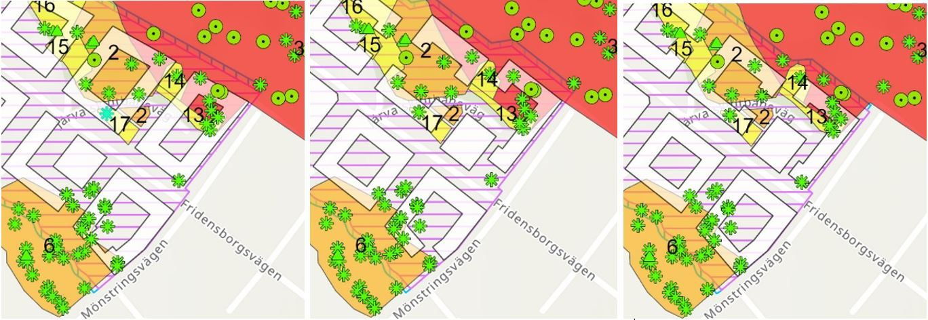
Figur 26: Alternativ utformning (1,2,3) av kvarter från den generella artskyddsbedömningen, Naturföretaget
I detta fall ställs höga naturvärden mot värdet av att möjliggöra nya bostäder. I närområdets utveckling har bostadsbebyggelsen succesivt gått upp i våningsantal, och på så sätt möjliggjort fler bostäder med mindre påverkan. Även i aktuell detaljplan går våningsantalen upp, bland annat för att begränsa behovet av att ianspråkta skogsmark och träd. I avvägningen står även vissa naturvärden mot andra naturvärden, där staden gör bedömningen att kvalitén av att bevara naturvärden inom kvartersstrukturen bidrar med sammantaget högre värde än att kunna spara en något större del av områden med höga naturvärden. Kvalitén består dels i naturvärdet av de bevarade tallarna, dels i form av upplevelsen av gaturummet, och möjligheten till att skapa intressanta platsbildningar och mötesplatser. Värdena i skogsområdet finns fortsatt representerade, om än i mindre omfattning, medan de större tallarna får ett mer särpräglat värde. Tallarna blir (till en början) solitärer, och har därför ett extra högt värde när nyplanterade träd längs gator, på gårdar och i parken behöver växa till sig. Sedan samrådet har gatan söder om kvarter 5 omvandlats till gång- och cykelväg för att gatan inte behövs för biltrafiken i området, och för att minska behovet av schaktning. På så sätt ges större möjlighet att bevara ytterligare stora träd.
I plankartan ges träd som avses sparas inom stadsstrukturen skydd genom att de placeras på tillräckligt avstånd till närmaste bebyggelse. Träd på kvartersmark skyddas även genom bestämmelse om att de inte får fällas, såvida de inte utgör en säkerhetsrisk (n2). Bedömning av risk och åtgärder ska göras av sakkunnig arborist. Om träd behöver fällas, ska nyplantering ske i direkt anslutning med art som har positiv inverkan på spridningssamband för arter kopplade till tall och ek. För att säkerställa förbudet har lovplikten utökats för att täcka in åtgärder på berörda träd på kvartersmark. Det handlar om två ekar, en i småhusområdet och en på kvarter 12s gård.
Som del av inventeringen av fladdermöss ingick även bedömning av planförslagets påverkan, där planförslaget inte bedömts medföra negativ påverkan.

Spridningssamband
I södra delen av planområdet begränsas spridningssambandet kraftigt av kvartersstrukturen. Ambitionen är samtidigt att i möjligaste mån säkerställa plantering av träd i gaturummen som stärker sambandet. Sambandet bedöms dock fortsatt vara svagt mot Mulle meck-lekparken. I och med utvecklingen av stadsdelsparken finns samtidigt möjlighet att på lång sikt skapa en lokal kärna.
Vidare samband längre söderut mot, och potentiellt över, Enköpingsvägen behandlas i kommande etapper av Järvastaden.

Ekosystemtjänster och kompensation
Detaljplanen naggar på både skogsområdet och omgivningen runt Mulle Meck-lekparken, vilket framförallt påverkar det ekologiska samspelet och livsmiljöer. Då ett större antal träd behöver tas ned påverkas även de reglerande tjänsterna för vatten och luft. I och med att bebyggelse kommer närmre inpå skogsområdet får den naturen en annan karaktär, vilket kan förändra den rekreativa upplevelsen och i förlängningen möjligheten till att komma ifrån staden ut i naturen. Särskilt direkt efter byggnation, med kala etableringsytor inpå byggnaderna. Samtidigt är det väldigt nära till Igelbäckens naturreservat.
Påverkan på naturvärden utifrån konsekvensanalysen har delats in i direkt och diffus påverkan. I det fortsatta planarbetet ska det tas fram riktlinjer för hantering av den diffusa zonen. Riktlinjerna ska beskriva hur möjlighet till bevarande inom zonen ska avgöras, och hur den nya brynzonen ska anläggas. Just anläggande av en ny brynzon bedöms vara en av de viktigare kompensationsåtgärderna. På kort sikt kan både naturvärden och ekosystemtjänster stärkas. Fokus ligger här på snabbetablerade och blommande växter, för att stärka förutsättningar för pollinering, tillförande av död ved för att stärka livsmiljöer för vedlevande insikter och möjlighet till att anlägga sandblottor som livsmiljö för andra insekter. Åtgärder på längre sikt består till stor del av att plantera nya träd, med fokus på tall och ek, längs gator och inte minst i den nya stadsdelsparken. På så sätt finns förutsättning att på sikt stärka reglerande tjänster för lokalklimat, luftrening och dagvattenhantering.
Kompensation och tillskapande av biologiska naturvärden ligger även nära tillskapande av ekosystemtjänster. Genom blommande växter för att stärka tjänster för och från pollinering, genom död ved för att skapa och stärka livsmiljöer. På längre sikt kan nya träd bidra reglerande, och i viss mån för att stärka det ekologiska samspelet inom och genom planområdet. Utvecklingen av stadsdelsparken bedöms tillföra reglerande tjänster såväl som kulturella i form av ökad social interaktion. Bortfallet av träd och vegetation som livsmiljöer är dock svårt att återskapa (speciellt på kort sikt), i och med de begränsad begränsade ytorna separat och totalt.
Sammantaget kan det konstateras att inga tjänster eller värden helt går förlorade i och med planförslaget, men att det medför måttlig påverkan på ekosystemtjänster och påtagliga på biologiska naturvärden. Det är av stor vikt att principer för hänsyn, tillförande och återskapande av gröna värden förankras genom detaljplanens genomförande.
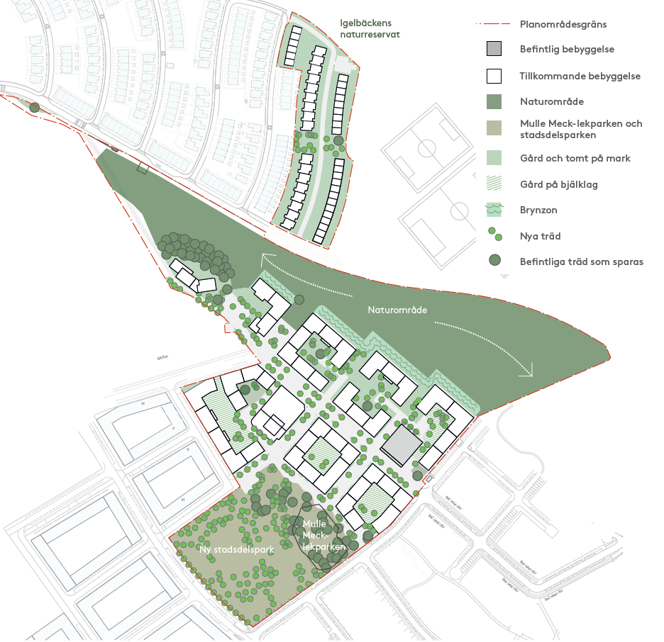 Figur 27: Illustrationsplan över bevarad och tillförd grönska, ÅWL
För att tydliggöra gränsen mellan bostad och reservat, och allmänt från privat anordnas en gångstig i gränsen mellan småhusen i nordost och naturreservatet. Som nämns under avsnittet om kulturmiljö är avsikten att vid anläggande ta bort alla gamla fyllnadsmassor i och omkring reservatet, för att där möjligt återskapa tidigare marknivå och ge bättre förutsättningar för utveckling av naturvärden inom reservatet.
För att säkerställa gränsdragningen mellan småhustomt och gångstig, i den bitvis kuperade terrängen, regleras att stödmur får uppföras i fastighetsgräns. Stödmuren får dock inte vara högre än 1,0 meter (f₄).
Liknande gångstig avses även anläggas i den nya brynzonen mellan kvarteren norr om Fridensborgsvägen och skogsområdet, för att även där markera gräns mellan privat och allmänt. Brynzonen kommer påverkas av anläggande av bostadskvarteren, och gångstigen innebär därför ingen extra påverkan under genomförandet.
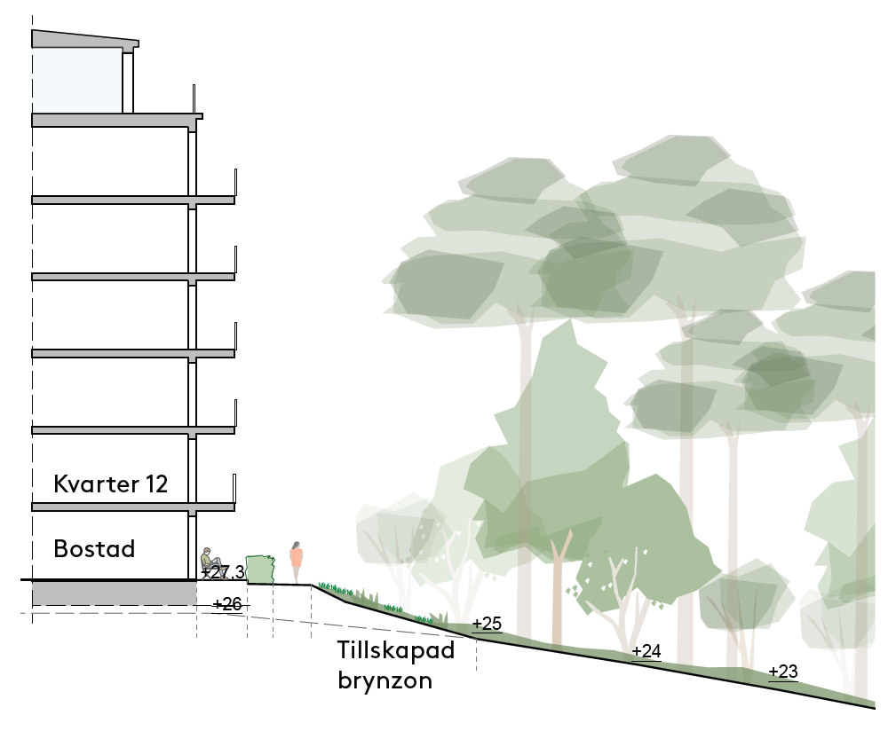
Figur 28: Mötet mellan bostadskvarter och skogsområdet, ÅWL

Dagvatten
Planområdet har inkluderats i utredningar för skyfallshantering i tidigare etapper av planläggningen av närområdet. Skyfallsutredning för detaljplan för kv Krossen (Niras 2020-09-11) och för kv Linnean m.fl. (Geosigma 2019-04-24) ligger därför med som referensbilagor till aktuell dagvatten- och skyfallsutredning.
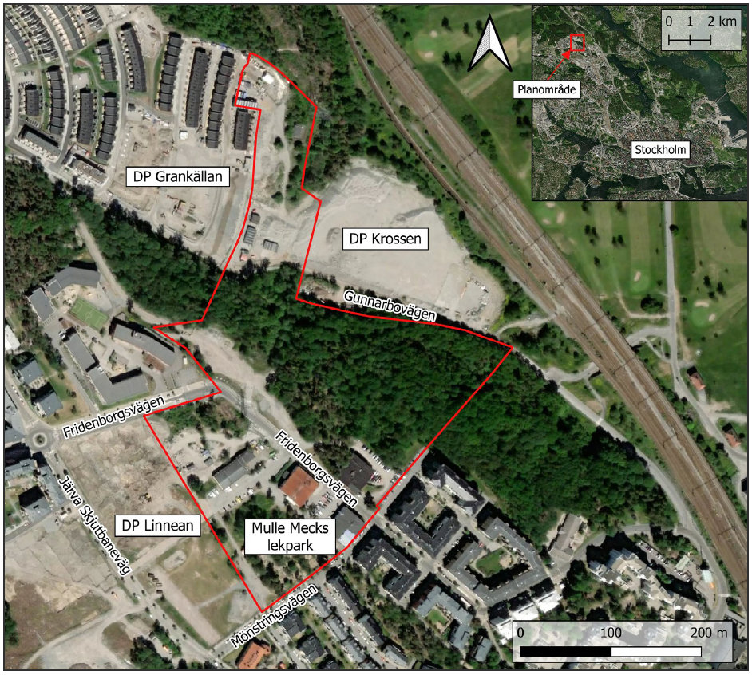
Figur 29: Orienteringskarta över planområdet och angränsande gällande detaljplaner, NIRAS
Niras har även tagit fram en dagvatten- och skyfallsutredning för aktuellt planförslag (Niras 2023-10-12). Föreslagen dagvattenhanteringen innehåller liknande lösningar som i tidigare etapper. Radhusbebyggelsen i norr bygger vidare på befintlig radhusbebyggelse i väster (Grankällan). Där är avsikten att leda dagvatten i gräsbeklädda svackdiken, och vidare i ledning längs lokalgator ned mot Gunnarbovägen.
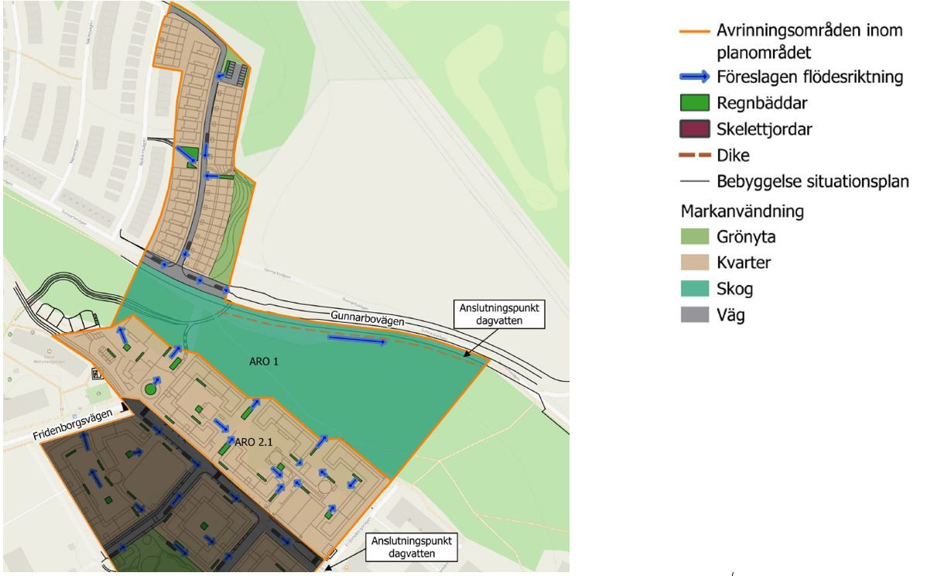
Figur 30: Möjlig hantering av dagvatten inom avrinningsområde ARO 1 och ARO 2.1, NIRAS
För kvartersstaden i söder liknar hanteringen den inom detaljplanen för kv Linnean m.fl. Här avses dagvatten fördröjas och renas genom användande av framförallt skelettjordar och växtbäddar både på innergårdar och längs gatorna.
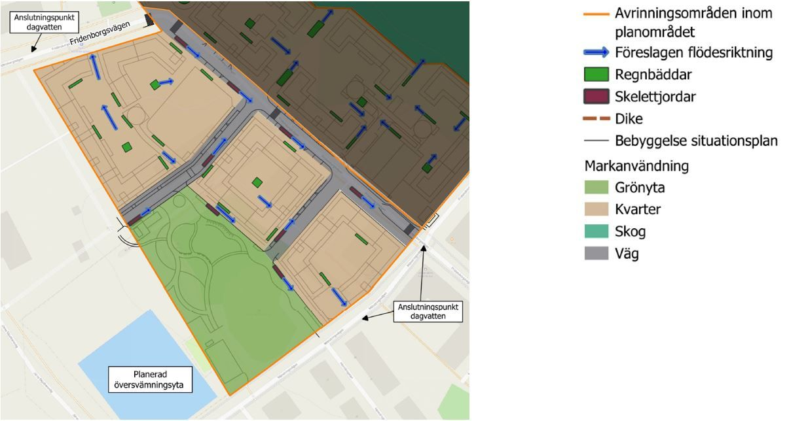
Figur 31: Möjlig hantering av dagvatten inom avrinningsområde ARO 2.2, NIRAS
Vid ett genomförande av detaljplanen beräknas det dimensionerande flödet efter ett 10-årsregn öka från 620 l/s till 795 l/s. Vid ett 100-årsregn ökar flödet från 1660 l/s till 1700 l/s. Ökningen är som störst i norra delen av området, där ej hårdgjord mark tas i anspråk.
Staden ställer krav på att 20 mm regn ska fördröjas lokalt, vilket ger behov av att fördröja 670 m³ inom planområdet. Utifrån utredningens förslag till fördröjning är det lämpligt att 560 m³ fördröjs inom kvartersmarken genom exempelvis avledning till regnbäddar. Resterande 110 m³ inom allmän plats leds till skelettjordar för trädplantering.
Möjligheten till infiltration bedöms som god för större delen av planområdet, som utgörs av morän eller fyllnadsjord ovan berg.
Utan dagvattenåtgärder innebär planförslaget en ökad avledning av kväve, och en oförändrad avledning av Antracen, till recipient. Med åtgärder för fördröjning och rening enligt förslag i dagvattenutredning kan avledning av samtliga förorenande ämnen minskas till nivåer under dagens (se tabell 8.1 och 8.2 i utredningen). Detaljplanen bedöms därmed förbättra möjligheterna att uppnå miljökvalitetsnormerna för Brunnsviken och inte försämra statusen för Stockholmsåsen-Solna.

Skyfall
Skyfallshanteringen inom detaljplaneområdet bygger på avledning och hantering av skyfallsvatten i en befintlig anläggning och anläggningar inom intilliggande planområden.
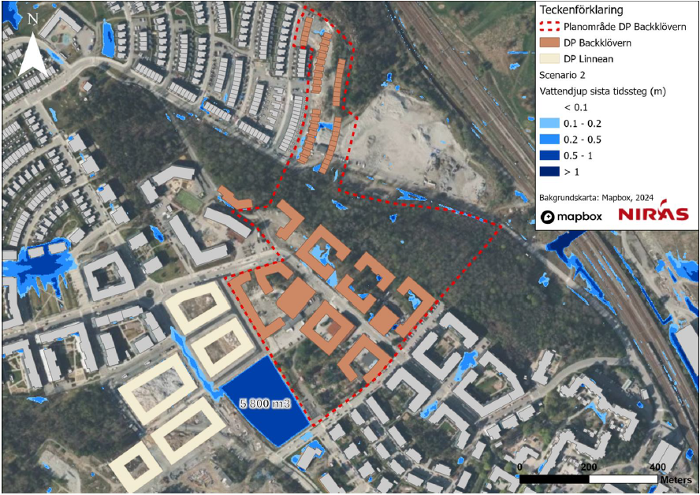 Figur 32: Karta över vattendjup i lågpunkter vid ett 100-årsregn och en översvämningsyta med volym om 5 800m3, NIRAS
I småhusområdet i norr innebär detaljplanen att befintliga lågpunkter som idag fördröjer uppåt 405 m³ byggs bort (volymen är överskattad i och med att inte ledning eller infiltration inkluderats vid beräkning). Efter genomförande leds vatten från området i mark längs nämnda diken men även via lokalgator, ned mot Gunnarbovägen och det större svackdiket längs med samma gata. Vatten leds även till en anläggning inom angränsade kv Krossen, i form av en skålad grönyta. Inom Krossen anläggs även större makadammagasin under mark. Avrinningsområdet där småhusområdet ingår mynnar lokalt ut i lågpunkten vid vägporten under järnvägen. Utgångspunkten är att detaljplanen inte ska försvåra situationen vid vägporten.
I och med överskattningen av de lågpunkter som byggs bort, bedöms inte den del av område för skolanvändning, som inte inkluderats i beräkningarna, medföra något ytterligare fördröjningsbehov för skyfall. Illustrerad gång- och cykelbana norr om illustrerad förskola är inte aktuell att genomföra (se under Natur och vegetation).
I kvartersstaden i söder innebär detaljplanen att befintliga lågpunkter som idag fördröjer uppåt 990 m³ byggs bort. Efter ett genomförande leds vatten längs gator söder ut mot parken. Vid planläggning av skyfallsytan i söder (inom detaljplan för kv. Linnean m.fl.) gjordes antaganden om fördröjning inom kv Linnean m.fl. och det som kommit att bli Backklövern m.fl. Behovet av fördröjningsvolym för att fördröja ett klimatkompenserat 100-årregn, uppskattades till drygt 8000 m³. Huvuddelen av fördröjningen avsågs ske i en större skyfallsyta om 8000m³, kompletterad med ytterligare fördröjningspotential inom kvartersmark (åtgärder för att rena och fördröja 10-årsregn) samt längs Järva skjutbaneväg.
Vid anläggande av skyfallsytan har det under väldigt långa perioder stått vatten. Det har även konstaterats att grundvattennivån i området är relativt hög, och att del av vattnet inom skyfallsytan troligen har trängts upp från grundvattnet.
För att säkerställa ytans funktion för både fördröjning och parkaktivitet har förutsättningar för att höja marknivån inom ytan studerats. Vidare har en ny skyfallsutredning tagits fram för att undersöka förutsättningarna vid skyfall närmare. Utredningen inkluderar mer en detaljerad beräkningsmodell/simulering, som tar hänsyn till flera faktorer, så som ledningsnät, infiltration och markavrinning från olika typer av underlag (Niras 2024-06-12). Beräkningarna visar att fördröjningsbehovet är betydligt mindre än tidigare konstaterat. Med hänsyn till de ytterligare medtagna parametrarna beräknas nödvändig volym inom fördröjningsytan till 5 800 m³. Den minskade volymen innebär samtidigt att större mängd vatten ansamlas längs Järva skjutbaneväg. Med förändrat inflöde till översvämningsytan blir det samtidigt inte så pass stora mängder eller djup att framkomlighet för räddningstjänsten äventyras.
Skyfallsytan inkluderas i aktuell detaljplan för att möjliggöra förändringen från enbart teknisk anläggning för skyfall till park som tidvis kommer att översvämmas. Ett mindre område för pumpstationen kopplad till ytan behålls samtidigt som E-område.
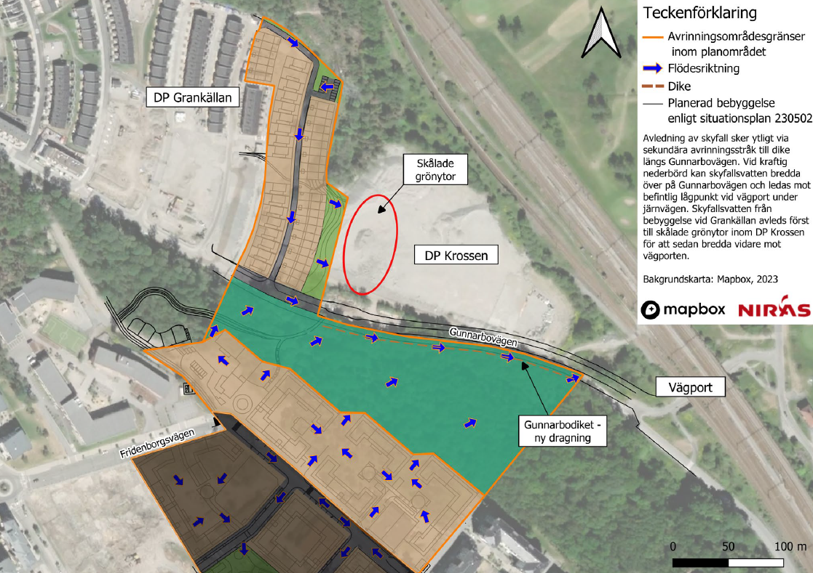 Figur 33: Avrinningsstråk och yta för fördröjning av skyfallsvatten inom de norra avrinningsområdena, NIRAS

Geotekniska förhållanden
I norr rekommenderas generellt att småhus i huvudsak grundläggs med platta på mark, och i söder att flerbostadshus anläggs liknande eller med sulor, plattor och plintar på morän eller berg. För del av bostadskvarteren 10 och 11 kan förstärkningsåtgärder krävas vid grundläggning. Även rad- och kedjehus närmast Gunnarbovägen kan kräva förstärkningsåtgärder. Vidare kan vattentäta konstruktioner krävas för garage och källare i den södra delen av området.
Vid genomförande av detaljplanen kommer marknivåerna i norr påverkas ordentligt jämfört med idag, och delar av fyllnadsmassorna kommer tas bort, och nya tillföras för att jämna ut de brantaste partierna, samt möjliggöra byggnation i souterräng. Utifrån den reviderade undersökningen efter samrådet bedömer staden att risk för skred eller ras som låg idag i norra området och obefintlig i södra området, även med hänsyn till klimatpåverkan. Förutsättningarna bedöms inte försämras efter ett genomförande av detaljplanen, men särskild hänsyn bör tas vid genomförandet för att säkerställa att stora block som finns i dagens slänter inte riskerar att falla ned.
Kompletterande utredningar enligt undersökningen bör göras vid ett genomförande av detaljplanen.

Förorenad mark och grundvatten
Detaljplanen innehåller främst områden för känslig markanvändning, och påträffade föroreningar med nivåer över aktuellt gränsvärde ska därför vara sanerade, ned till nivåer under riktvärden för känslig markanvändning, innan byggnation påbörjas. Föroreningarna begränsas inte enbart till kvartersmark, utan tipp och fyllnadsmassor finns även inom planerad naturmark. Avsikten är att de förorenade områdena saneras sammantaget, okopplat till användningsgräns och uppdelningen i kvartersmark och allmän plats. Saneringen kommer göras samlat i och med att det är byggaktören som bygger ut även allmän plats inom planområdet.
Möjlighet till startbesked för byggnadsverk inom planområdet är generellt villkorat med att berörda föroreningar är sanerade. Att även den allmänna platsen saneras säkerställs genom villkor i exploateringsavtalet mellan staden och byggaktören.
Radonmätning kommer att utföras i samband med kommande grundläggningsarbeten. Ansvaret för att bedöma radonrisken på varje byggplats och vidta skyddsåtgärder åligger den som ska bygga.

Parkering och mobilitet
En del av lokalerna kommer att finnas kvar eller omdisponeras inom den nya bebyggelsen. Behovet av parkering kopplade till verksamheter kommer då täckas in i det centrala mobilitetshuset med komplement av ett antal parkeringsplatser längs gatorna.
Stadens parkeringsnorm tar utgångspunkt i planområdets läge och fördelningen av lägenheter mellan små, mellan stora och stora lägenheter. Järvastaden ligger inom zon 3 (starkt kopplat till utbudet av kollektivtrafik), med de högsta parkeringstalen.
För cykel:
- 1 plats per lägenhet ≤45 m²
- 2 platser per lägenhet på mellan 46 och 69 m²
- 3,5 platser per lägenhet ≥70 m²
- 19 platser per 1000 m² kontor
För bil:
- 0,45 platser per lägenhet ≤45 m²
- 0,6 platser per lägenhet på mellan 46 och 69 m²
- 0,7 platser per lägenhet ≥70 m²
- 9 platser per 1000 m² kontor
Parkeringsnormen öppnar samtidigt upp för genomförande av mobilitetsåtgärder för att minska behovet av parkeringsplatser för bil. Trivector har tagit fram en mobilitets- och parkeringsutredning för att bedöma möjligheter till mobilitetsåtgärder samt för att bedöma parkeringsbehov för funktioner som inte täcks in av normen, som förskola och lokaler för centrumverksamhet.
Behov för en förskola om 140 barn beräknas till åtta cykelplatser och tre bilplatser för personal samt 21 cykelpaltser och åtta bilplatser för hämtning och lämning. Minst fyra av cykelplatserna ska anpassas för att rymma platskrävande cyklar.
Behovet för lokaler (uppskattningsvis 3000 m²) beräknas till åtta cykelplatser och fem bilplatser per 1000 m².
Exploatören har för avsikt att anordna mobilitetsåtgärder enligt normens steg 1 och steg 2, med reduktion av antalet bilplatser med 20 procent per steg.
Steg 1
- Bilpool
  - omkring 0,02 poolplatser per lägenhet
- Lättillgänglig cykelparkering av hög standard
- Cykelpool för boende
- Utrymmen för in- och utlämning av paket och större avfallsfraktioner
- Subventionerad kollektivtrafik
  - Motsvarande summa för ett SL-årskort sätts i en kollektivtrafikpott, som kan utnyttjas mer flexibelt än ett årskort.
- Information och marknadsföring
Steg 2
- Mobilitets hub
  - Samlad parkering- och mobilitetslösning i mobilitetshus
- Laddinfrastruktur för elbilar
- Utrymme för cykelservice och cykeltvätt
- Digital plattform för enkel tillgång till mobilitetstjänster och samåkning
- Realtidsinfo om kollektivtrafikavgångar
- Subventionerad kollektivtrafik
  - Motsvarande summa för två SL-årskort sätts i en kollektivtrafikpott, som kan utnyttjas mer flexibelt än ett årskort.
Utöver åtgärderna från staden parkeringsnorm, avser även exploatören ge:
- Förutsättningar för hemarbete
- Möjlighet för återbruk
Det extra åtgärderna utöver stadens parkeringsnorm bidrar positivt till att minska behovet av egen bil, men bedöms samtidigt inte ge förutsättning för ytterligare reduktion av bilparkering. Åtgärderna beskrivs mer utförligt i mobilitets- och parkeringsnormen.
Mobilitetshuset, en kombination av parkeringshus och mobilitetshub tjänar som planförslagets huvudsakliga lösning för bilparkering. Alla kvarter löser delvis sin parkering i mobilitetshuset och eventuell resterande del delvis i garage under innergård. Med undantag av kvarter 14 löser alla kvarter norr om Fridensborgsvägen sin parkering helt i mobilitetshuset. För kvarteren nordost om parken löses parkeringen genom ett garage i markplan och för kvarteret i sydväst grävs garaget ned under markplan. Småhusen i norr ska lösa parkering inom egen fastighet, med möjlighet till besöksparkering inom gemensamhetsanläggning.
Utifrån parkeringsnorm, mobilitetsåtgärder och tidig uppskattning om fördelning av lägenhetsstorlekar, blir det totala parkeringsbehovet för bil 373 platser, varav 21 poolplatser.
För att möjliggöra placering av två bilpoolsbilar lättåtkomligt utanför mobilitetshuset (som annonsering för både bilpool och mobilitetshus), regleras del av gaturummet vid mobilitetshuset för parkering (P). På så sätt kan staden hyra ut marken till en bilpoolsaktör
I Mobilitetshuset samlas, förutom bilparkering, även mobilitetsfunktioner som cykel- och bilpool, lokal för cykelservice samt en större lokal för centrumverksamhet. Detaljplanen medger inte parkering över +48,5 meter, del av byggnaden över den nivån ska därmed användas för centrumverksamhet (s₇). På så sätt kan rörelse i och genom byggnaden stärkas över dygnet.
Innehåll i mobilitetshuset regleras inte närmare i plankartan, men är kopplat till möjligheten till reducerat parkeringsbehov för bil, utifrån staden parkeringsnorm. Funktionerna kommer till för att täcka planområdets behov, men kan självklart komma till nytta även för redan utbyggda och kommande delar av närområdet. På så sätt kan utbudet av kommunikationsmedel stärkas generellt.
Genom att samla bilparkering i ett öppet mobilitetshus ges förutsättning för att samutnyttja parkeringsplatserna över dygnet och över veckan, mellan boende, besökande och personal till området olika verksamheter. Om samtlig boendeparkering och bilpoolsplatser (334 + 19 platser) anordnas i mobilitetshuset bedöms det inte krävas några ytterligare platser för lokaler eller förskola (18 platser). Skulle mobilitetshuset lösa färre platser för boende behöver uppskattningen om samutnyttjande göras om på nytt.
För kedjehus anordnas två platser per tomt och för radhus en plats per tomt plus en gemensam yta i norr med 0,5 platser per radhustomt. På ytan för gemensam parkering får det även uppföras komplementbyggnad för gemensam hantering av avfall (ö₁).
Utöver parkering inom kvartersmark anordnas även ett antal parkeringsplatser längs gatorna.

Störning och risk

Buller
Planområdet berörs av trafikbuller från järnvägen (Ostkustbanan) och primärt Fridensborgsvägen, men även övriga mindre gator. En utredning har tagits fram av ACAD (2023-10-09), som visar på beräknade värden vid fasad under riktvärdena för de flesta kvarteren i söder. I enstaka lägen i bottenplan och våningsplanet ovan utsätts fasaden för ekvivalent ljudnivå omkring 61 dBA. I de lägena krävs en kombination av mindre lägenheter (≤35 m²) och genomgående lägenheter med ljuddämpad sida (≤55 decibel ekvivalent nivå, respektive ≤70 decibel maximal nivå) för att stämma överens med trafikbullerförordningen. Plankartan regleras därför med generell bestämmelse om krav på åtgärd för att uppnå värden under trafikförordningens riktvärden.
I och med kvartersstrukturen med skyddade gårdar, och att endast mindre del av vissa fasader utsätts för värden över 60 decibel, bedöms det finnas goda möjligheter att tillskapa ljuddämpad sida. Egen och/eller gemensam uteplats kan ordnas på samtliga innergårdar.
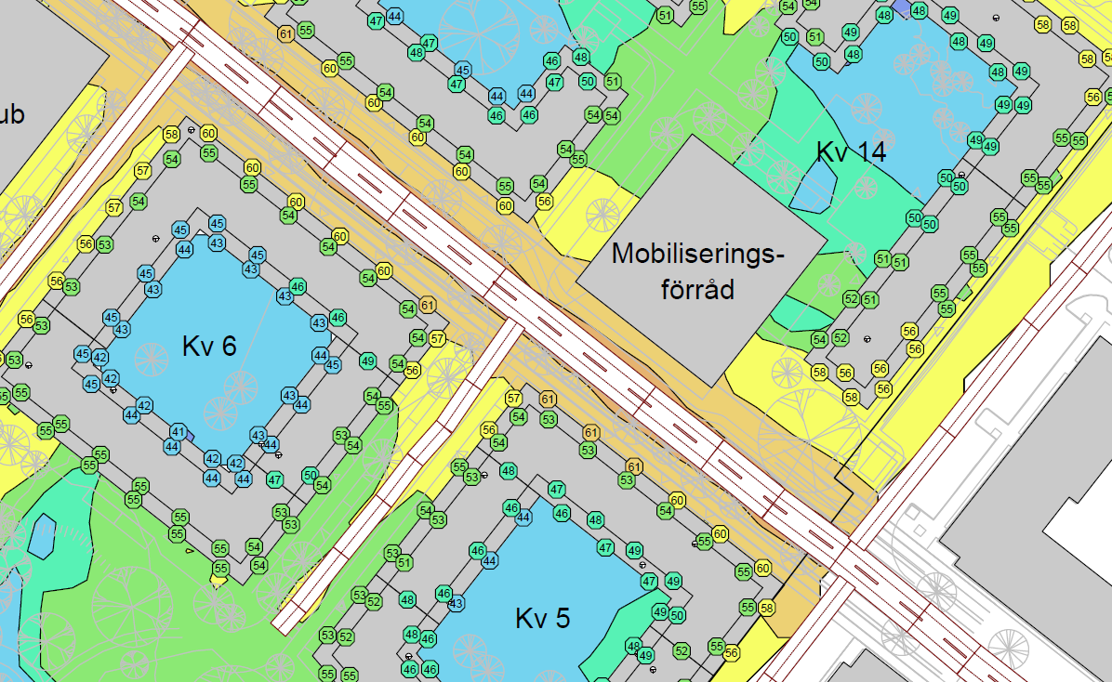
Figur 34: Värst utsatta fasader längs med Fridensborgsvägen, ACAD
Småhusområdet i norr utsätts i högre grad för buller från järnvägen. Ekvivalent ljudnivå vid fasad ligger under 60 decibel, och någon ljuddämpad sida krävs därmed inte. Närmast Gunnarbovägen stör även biltrafiken. För att säkerställa maximala och ekvivalenta nivåer för uteplats enligt trafikbullerförordningen, krävs bullerskärmar i gavlarna mot Gunnarbovägen och på gavlarna mot parkstråket som går centralt genom småhusområdet. Skärmarna behöver vara minst sju meter långa och 1,8 meter höga. För den sydöstra huslängan krävs att skärmen är minst 2,2 meter hög. Krav på skärm ställs i plankartan (m₁₋₃).
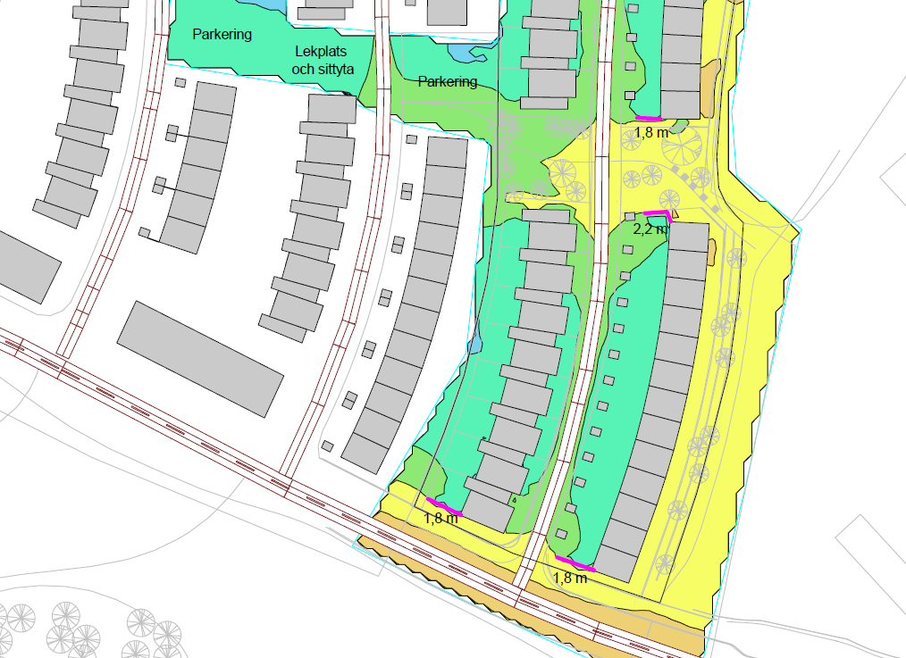
Figur 35: Småhusområdet mot Gunnarbovägen där åtgärd krävs, ACAD
Förskolan planeras friliggande för att möjliggöra en stor gård med nära koppling till skogsområdet. Läget är samtidigt mer utsatt från buller än en placering på någon av innergårdarna. En förskolegård på innergård kan även verka som egen bullerkälla gentemot boende.
Placeringen innebär att gården utsätts för maximal ljudnivå under 70 dBA, och till största del även ekvivalent ljudnivå under 50 dBA. Del av gården mot öster utsätts dock för nivåer mellan 50 och 55 dBA. I och med storleken på gården bedöms inga bullerdämpande åtgärder krävas. Bullersituationen bör samtidigt påverka utformningen av gårdsmiljön, så att den pedagogiska verksamheten bedrivs i den tystare delen.
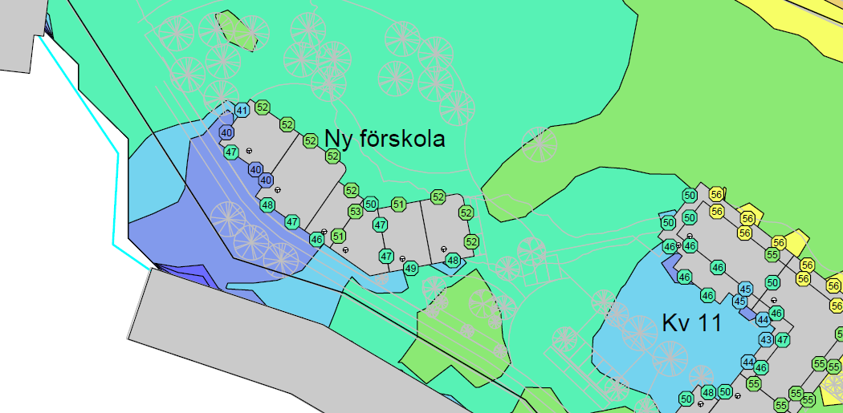 Figur 36: Bullersituationen vid förskolan, där grönt område i öster utsätts för ekvivalent ljudnivå över 50dBA, ACAD.

Farligt gods
Farligt gods transporteras längs järnvägen som ligger på en höjd om +14 meter. Närmaste bostäder planeras på drygt 80 meters avstånd på en höjd om omkring +25 meter. Bostäder och Järnväg avskiljs även till del av en höjdrygg. Utifrån avståndet, nivåskillnaderna och typen av bostadsbebyggelse bedöms både individ- och samhällsrisk vara minimala vid olyckor längs järnvägen.

Kvalitativ, levande och hållbar stadsmiljö
Detaljplanens genomförande bedöms bidra till en kvalitativ, levande och hållbar stadsmiljö på flera sätt. Några av planens viktigaste ingredienser, för att bidra till en mer kvalitativ, levande och hållbar stad, sammanfattas punktvis nedan:
- Detaljplanens höga täthet, med en huvudsaklig skala om sex normalvåningar och en indragen översta våning.
- Kvartersstad med väl integrerade gaturum och skyddade gårdar, där gränsen mellan det privata och allmänna är tydlig.
- Blandade funktioner i form av bostäder (i både lägenhets- och småhusform), förskola, parkytor, mobilitetshus samt centrumändamål.
- Centrumändamål återfinns i lokaler i hörnlägen längs Fridensborgsvägen, i mobilitetshuset samt mot den nya stadsdelsparken
- Stadsdelsparken (om 18 000 m²) med tillvaratagna kvalitéer från nuvarande lekpark, samt en utveckling av skyfallsytan från tidigare detaljplan (Linnean).
- Parken omgärdas av gångfartsområden, där nödvändig biltrafik sker i gångfart och på de gåendes villkor. Garageinfarter undviks på dessa valda stråk, för att ytterligare ge gatorna en torgfunktion som med grönska och sittmöbler ska inbjuda till vistelse (se gestaltningsprogrammet).
- Både Fridensborgsvägen och lokalgator tillförs grönska i form av trädplanteringar och växtbäddar. Innergårdar för kvarter 5, 6, 10 och 14 anläggs på bjälklag ovan parkering, med växtbäddar. Innergårdarna för övriga kvarter (11–13) anläggs direkt på mark och kan då få inslag av ordentligt stora träd.

Genomförande

Organisatoriska frågor

Huvudmannaskap
Kommunen ska vara huvudman för allmän plats inom planområdet.

Genomförandetid
Planens genomförandetid är 15 år från det datum planen vinner laga kraft. Detaljplanen beräknas kunna genomföras inom denna tid.

Tidplan för planarbetet
Samråd Q4 2023
Granskning Q4 2024
Godkännande av byggnadsnämnden Q2 2025
Antagande av kommunfullmäktige Q2 2025
Planen vinner laga kraft cirka fyra veckor efter antagandet om den inte överklagas.

Fastighetsrättsliga frågor

Markägoförhållanden
Berörda fastigheter:
Järva 2:4 och Älgörten 1 ägs av Solna stad. Större delen av Älgörten 1 upplåts med tomträtt till Hemsö Skolfastigheter i Järvastaden AB. En liten del av fastigheten är upplåten åt Vattenfall för deras transformatorstation.
Järva 2:41, ägs av Järvastaden AB.

Fastighetsbildning
Vid ett genomförande av detaljplanen kommer ett antal nya fastigheter att behöva bildas. Huvuddelen av avsedd fastighetsbildning redovisas schematiskt i kartan nedan.
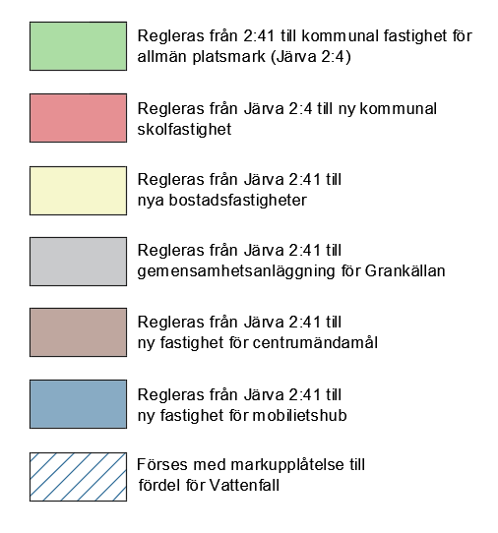
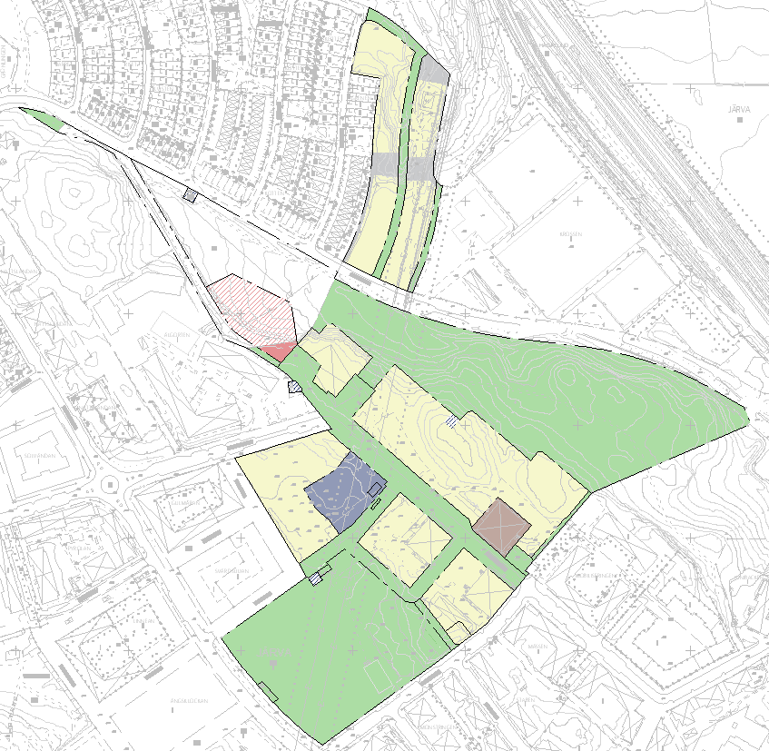
Figur 37: Karta över möjlig fastighetsreglering vid ett genomförande av detaljplanen.

Servitut
Planområdet berörs av ledningsrätt för kraftledning, samma kraftledningar som beskrivs under Riksintressen. Ledningarna kommer tas ur bruk efter att detaljplanen vunnit laga kraft, och rättigheten säkerställs därför inte med ett reservatsområde. Istället villkoras lov för nya byggnader med att ledningen är riven.
Markupplåtelse för Vattenfall avses upprättas för nätstationsområden (E₁), blåskrafferade områden på tidigare karta (figur 37). Den transformatorstation som idag står inom Älgörten 1 ges planstöd i och med utpekandet av ett E-område.

Gemensamhetsanläggningar
Beroende av uppdelningen av bostadskvarteren kan det finnas behov av att bilda gemensamhetsanläggning för delar av gårds- och/eller garageytor. Det är dock inget som regleras i plankartan.
I norra delen av planområdet avses marken mellan småhusen ingå i en gemensamhetsanläggning för att säkerställa förvaltning av gemensamma ytor, som fortsatt dragning av gångbanan genom området inklusive eventuell lekplats, ytor för dagvattenhantering och gästparkering, samt gångstig som gräns mellan tomt och naturreservat. Det är Lantmäteriet som prövar bildande av gemensamhetsanläggning efter ansökan av berörd part.

Tekniska frågor

Gator och trafikanläggningar
Körytor ska uppfylla kraven så att utryckningsfordons framkomlighet och uppställningsplatser tillgodoses (vägbredd, bärighet, mm.). Gatorna ska kunna inrymma funktioner för avfallshantering, cykel- och gångstråk, trädplantering m.m. och utformas i enlighet med Solna stads standard. För fler detaljer, se även gestaltnings- och trafikprogram.

Elenergi
Planerad exploatering ska anslutas till Vattenfalls lokala elnät. Tre separata områden för nätstation är medtagna i planen (E₁). Ett nytt område i kanten av parken, ett vid befintlig nätstation vid skolan i väster (i nuläget planlagt för skolanvändning), samt ett redan planlagt längs Gunnarbovägen (inkluderas endast för att få en jämn plangräns mot Gunnarbovägen). Möjlighet ges även för placering av nätstation i bottenplan på mobilitetshuset (E₁ & s₆).
Platsanpassad utformning av teknikbyggnader redovisas i gestaltningsprogrammet, med två exempel. Båda exemplen ligger utanför Vattenfalls typutformningar av nätstationer, och därför ska byggaktören stå för merkostnad för utformningen.

Vatten och avlopp
Planerad bebyggelse ska anslutas till det kommunala vatten- och spillvattennätet. Preliminärt genom anslutning mot/från Fridensborgsvägen.
Skyfall- och dagvattenhanteringen innebär att ca 670 m³ dagvatten måste omhändertas inom planområdets gränser, varav 560 m³ inom kvartersmark. Åtgärder består framförallt av regnbäddar och skelettjordsytor med trädplantering. Vidare ska 5800 m³ skyfallsvatten fördröjas i parken. Dagvatten- och skyfallsutredningarna kommer att utgöra bilagor till exploateringsavtalet.
Även teknikbyggnader för vatten ska anpassas utifrån redovisning i gestaltningsprogrammet, där byggaktören står för merkostnad. Vid etablering av ny pumpstation längs med Järva skjutbaneväg ska även befintlig pumpstation för dagvatten ges beklädnad enligt gestaltningsprogrammet.

Värme
Planerad exploatering ska anslutas till fjärrvärmenätet om inte ett mer miljövänligt alternativ kan redovisas. I möjlig mån ska samma resonemang gälla även för kylning.

Avfall
Avfallshantering sker i avfallsrum kvartersvis. I regel inhysta i bottenvåning, men med undantag för kvarter 13 och 14, där rummen ligger på innergården. Möjlighet till angöring inom 10 meter ska säkerställas genom parkeringsficka, eller möjlighet att vända på innergården. Möjlig placering av avfallsrum redovisas i trafikprogrammet.
I kanten på stadsdelsparken regleras även en yta för återvinning och insamling av fraktioner som inte täcks inom den fastighetsnära insamlingen.

Påverkan under byggtiden
Exploatören ska upprätta ett kontrollprogram enligt miljöbalken, för den miljö- och omgivningspåverkan som kan uppkomma under byggtiden. Programmet ska även innehålla åtgärder för att minimera dessa störningar. Kontrollprogrammet ska tas fram i samråd med samhällsbyggnadsförvaltningens miljöskyddsenhet och ska vara färdigt före byggstart.

Ekonomiska frågor

Exploateringsavtal
Ett exploateringsavtal upprättas mellan kommunen och byggaktören innan detaljplanen antas. Avtalet innehåller bland annat förutsättningar för överförande av allmän platsmark, kostnadsansvar, reglering av anläggningsarbeten, fastighetsbildning, upplåtelse av gruppbostad, reglering av mark för förskoleändamål, överenskommelse om blandade lägenhetsstorlekar samt övriga frågor som uppkommer med anledning av detaljplanens genomförande. Miljöprogram, dagvattenutredning samt kommande gestaltningsprogram knyts till överenskommelsen om exploatering.
Byggaktören ansvarar för anläggande av allmän platsmark och med det ligger det på byggaktören att själv uppskatta kostnaderna för genomförandet. Standard för och på anläggningar tas fram i dialog mellan staden och byggaktören och redovisas i trafik- och gestaltningsprogrammet som biläggs till exploateringsavtalet. Efter att byggaktören anlagt allmän plats överförs den genom fastighetsreglering/avstyckning till en av kommunens fastigheter, Järva 2:4, i området utan ersättning, se mer under avsnitt Fastighetsbildning. Byggaktören ska ansöka om och bekosta erforderlig fastighetsbildning och ställer även säkerhet för fullgörandet av exploateringsavtalet.
Kvartersmark för förskoleändamål avses övergå från Järva 2:41 till Järva 2:4 genom fastighetsreglering.

Medverkande
Planhandlingarna är framtagna av samhällsbyggnadsförvaltningen. Bebyggelseförslag och illustrationer har tagits fram av ÅWL arkitekter på uppdrag av Järvastaden AB.

Alexander Fagerlund Anton Karlsson
Plan- och geodatachef Planarkitekt

